附件1
编号：
2025年重庆市大学生创新方法大赛
作品申报书
（☑发明制作类、□工艺改进类、□创新设计类、□生活创意类）
作品名称：基于双金属有机框架锌钌配合物纳米材料实现双电位信号比率检测在电致化学发光检测miRNA中的应用
单 位： 重庆医科大学
申报团队： miRNA Seeker-周锦域，应文凯，李泽颖
创新方法导师： 易耀兴
专业导师： 朱姝
负 责 人： 周锦域
联系电话： 18981851399
E-mail ： 2023222527@stu.cqmu.edu.cn
指导教师推荐理由：（希望评委关注的亮点，言简意赅、切忌浮夸、否则会影响成绩、80字内）
1、该项目聚焦于miRNA-24的检测，对实际临床疾病检测与治疗有重要意义。
2、团队各成员对TRIZ理论进行了专业学习并有丰富运用经验。
3、成员科研经历丰富，有团体精神，吃苦耐劳。
4、项目研究背景充分，利用创新材料以及双电位信号比率检测的电致化学发光法。
5、该项目传感器创新性强、可行性高。
重庆市大学生创新方法大赛组委会制
2025年10月1日填写
说 明
1．申报者应在认真阅读此说明各项内容后按要求详细填写。
2．申报者在填写申报作品时需详细填写表A、B。
3．作品类别处只保留一项符合作品的类别或在方框内打√。
4. 编号由届次+学校编号+作品编号组成，组委会指定学校编号，参赛高校联络员统一填写作品编号。
5．所有参赛作品必须按规定时间由高校联络员统一分类报送。
6．所有参赛作品填写相关内容均需报送佐证材料扫描件，如已成立公司需提供企业营业执照；已申请专利需提供专利受理通知书、授权通知书及缴费凭证等相关佐证，发明人要有参赛学生名字。

A．参赛作品简介
作品名称：基于双金属有机框架配合物纳米材料在电致化学发光检测miRNA中的应用
作品简介（150字以内）：
本项目开发了一种基于双金属有机框架配合物纳米材料的高灵敏度电致化学发光（ECL）传感器，用于检测microRNA-24。该传感器利用核酸信号放大技术，展现了优异的检测灵敏度和准确性，为疾病早期诊断和预后评估提供了一种有效的生物分析工具。
应用的TRIZ理论（100字以内）：
利用小人法、金鱼法、STC算子法，因果链、鱼骨图、九屏幕和功能分析法等，本项目剖析了许多关键难题，并将其转化为技术与物理矛盾，构建了物场模型，运用发明原理和标准解，优化整体流程，最终分析完善得到最佳方案。

专利申请情况 | 提出专利申请 申请号：202410667663.2  申请日期 2024年 05月 2日  □已获专利权批准 批准号：.  批准日期 年 月 日
此作品参加本赛事之前获奖情况 | 是否获过奖 | 是 否
此作品参加本赛事之前获奖情况 | 获过奖赛事名称
此作品参加本赛事之前获奖情况 | 获奖级别
成果转化情况 | 是否与企业对接 是 □ 否 ☑  对接企业名称：  对接日期 年 月 日
B．申报作品TRIZ理论应用情况
本部分需要展现如下内容，请“亲们”仔细阅读、认真领会!
1、运用TRIZ解决问题时的步骤；
2、体现运用TRIZ各种创新工具解决问题时的自然诚恳态度；
3、重要的不单是获得结果，而是运用TRIZ的分析和思考过程；
4、如实记录方案产生的思维过程以及附带产生的想法；
5、发明问题可以有很多解决方案，因此展现你的评价技能和选择最佳方案也很重要；
6、完美展现、诠释你的最佳方案。
学会运用创新方法分析、思考、解决问题远比获奖更重要！祝你取得好成绩！
以下步骤模板及案例仅供参考
第一部分：问题描述
1、项目概述
1.1项目来源
是一种内源性非编码小分子单链，与基因在特定的时空中选择性表达密切相关，在生物体的发育、细胞分化、细胞的命运决定等方面发挥关键作用，影响多种生理和病理过程。其中，-的异常表达表现出了与心血管系统疾病及肺癌、肝癌等多种癌症肿瘤具有强相关性，是疾病早期诊断、病理分级、病程进展与预后评估的重要的分子标志物。
MicroRNA-24（miRNA-24）是一种内源性非编码小RNA，通过与其靶信使RNA（mRNA）的3'非翻译区（3'UTR）结合，介导转录后基因沉默，从而在细胞增殖、分化、凋亡及疾病发生等生命过程中发挥关键调控作用。特别地，异常miRNA-24表达在心血管疾病的意义得到了广泛的研究。如图1所示，其通过调控血管细胞与心肌细胞的核心功能，深度参与动脉粥样硬化、血管再狭窄及心力衰竭等关键病理进程。
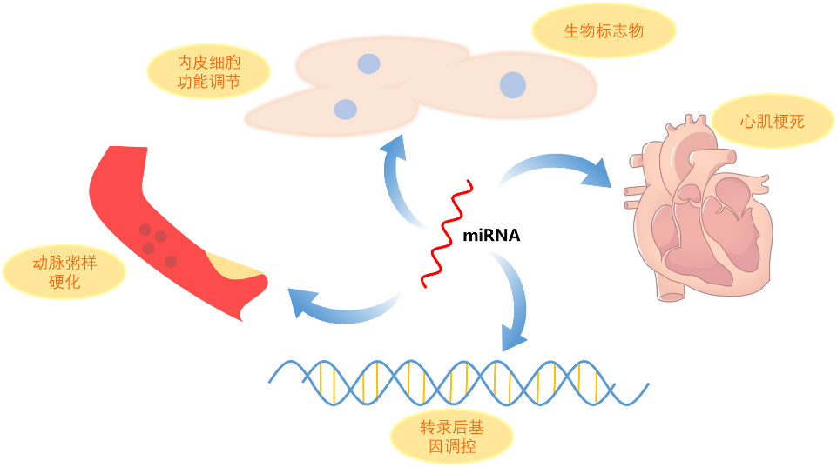
图1.miRNA主要功能示意图
在血管层面，miRNA-24通过靶向GATA2其PAK4等基因影响内皮细胞的增殖与迁移，调节血管生成及屏障功能。其对血管平滑肌细胞表型转换的调控尤为关键：通过抑制TRIB3等基因，miRNA-24驱动平滑肌细胞向合成表型转化，促进增殖与迁移，从而加剧血管新生内膜增生和动脉粥样硬化斑块发展，但同时也可能通过增强纤维帽稳定性而影响斑块破裂风险，展现出功能的双重性。在心肌层面，miRNA-24通过靶向促凋亡基因Bim发挥抗心肌细胞凋亡的保护作用，减轻心肌梗死后的组织损伤，并参与调控心脏成纤维细胞活化与纤维化进程。
因此，miRNA-24作为一个核心转录后调控枢纽，在心血管系统中的生物学意义呈现高度的复杂性与情境依赖性，其定量检测方法的建立与运用对心血管疾病的早期诊断和预后评估具有重要意义。
1.2问题描述
传统miRNA的检测方法主要依赖于Northern blotting、实时荧光定量PCR（qRT-PCR）和微阵列技术。Northern blotting作为早期金标准，能够提供miRNA大小和表达量的直接证据，但其灵敏度低、通量有限且需大量高质量RNA样本，难以应用于大规模筛查。qRT-PCR技术凭借其高灵敏度和特异性成为当前绝对定量的主流方法，其局限性在于茎环结构引物设计可能引入偏好性，且前体miRNA与成熟miRNA的区分需依赖特异性引物，在石蜡包埋组织等降解样本中检测准确性易受影响。微阵列技术虽能实现高通量并行检测，但其动态范围窄、灵敏度较低，且交叉杂交现象可能导致假阳性结果，通常仅适用于初步筛查而非精确定量。这些传统方法共同面临的核心挑战在于：难以对低丰度miRNA进行精准检测，无法在单细胞水平解析miRNA表达的异质性，且均需预先设计探针或引物，无法发现新型或未知miRNA。此外，现有技术多局限于核酸层面检测，无法直接反映miRNA与靶标结合的动态功能状态，这限制了对miRNA生物学功能的深入解析。
近年来，先进检测技术如数字PCR通过微滴分割实现单分子绝对定量，显著提升检测灵敏度与准确性；纳米孔测序技术则凭借无需扩增、实时读取单链RNA序列的特性，有效克服二级结构偏差并识别碱基修饰；表面等离子体共振成像技术通过无标记方式动态监测分子结合过程，为miRNA相互作用研究提供新维度，然而这些技术在临床转化中仍面临通量限制、设备成本高昂及数据分析标准化等挑战。
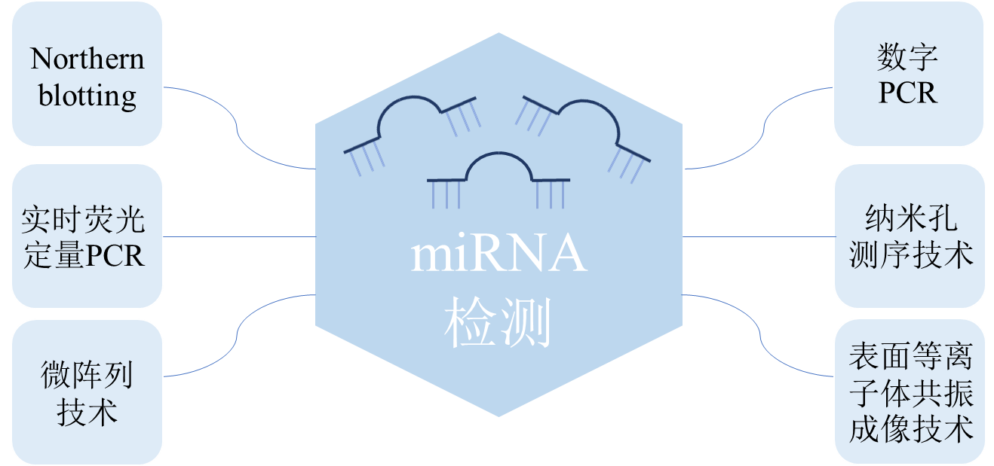
图2.miRNA检测技术示意图
随着miRNA相关研究不断开展，异常miRNA表达与疾病早筛及预后评估的相关性逐渐增强，开发具有高灵敏、良好特异性、低成本的miRNA检测方法迫在眉睫。
1.3技术参数
1.3.1电致化学发光（ECL）生物传感器的设计
电致化学发光（ECL）是一种利用光信号变化实现目标检测的技术，它通过在电极表面施加特定电压，使电活性发光物质经历氧化还原反应生成高能态中间体，其退激时释放出光子从而产生光信号。，如表1所示，ECL技术因高灵敏、低背景噪声和良好的稳定性在环境监测、食品检测、生物分析等领域得到了广泛的应用。
表1. 电致化学发光（ECL）生物传感器技术参数示意
序号 | 技术参数 | 原理 | 意义
1 | 检测限 | 传感器能够可靠检测出的待测物的最低浓度或量 | 衡量灵敏度
2 | 检测范围 | 传感器信号与待测物浓度呈线性或可定量关系的浓度区间 | 进行生物标志物的定量分析，范围越宽，适用性越强
3 | 特异性 | 传感器在复杂样品中区分目标分析物与结构类似物或其他干扰物质的能力 | 提高抗干扰能力，增加结果可信度
4 | 线性 | 信号（如ECL强度）与分析物浓度之间的直接比例关系 | 确定可预测性，提高分析结果准确性和可靠性
5 | 稳定性 | 传感器在储存及重复测量中保持信号（如ECL强度）一致的能力 | 减少误差，保证重现性
本传感器构建为ECL传感器，涉及材料选择、信号放大策略、及稳定性、特异性和线性评估的复杂过程，通过材料创新与方法优化的协同效应，拓展了该技术在生物检测领域的应用广度与深度。
1.3.2基于有机框架材料的结构优势构建
本传感器采用具有双晶相结构的双金属ZnRuMOF作为核心功能材料，其结构设计具有显著优势。该材料以Zn²⁺为金属节点、Ru(dcbpy)₃²⁺为有机配体，通过单斜相与立方相的共存实现了对氧还原反应路径的有效调控。独特的双晶相结构不仅提供了丰富的活性位点，还实现了对不同活性氧物种的选择性生成，为自电位分辨电化学发光奠定了基础。
在材料性能方面，ZnRuMOF的三维纳米花状结构赋予了其较大的比表面积，有利于反应物的吸附和电子传输过程。更重要的是，不同晶相结构对氧还原反应中间体的差异化吸附能力，使其能够选择性地产生活性氧物种，这一特性为构建单发光体比率型传感器提供了可能。
基于上述结构特点，该材料展现出多重优势：首先，将发光中心与催化位点整合于同一框架内，实现了分子内自催化，提高了能量利用效率；其次，双晶相协同作用实现了电位分辨的ECL信号输出，避免了传统方法中需要使用多种发光体的复杂性；此外，材料在生理相关pH条件下表现出良好的稳定性，为其生物传感应用提供了保障。
综上所述，双晶相双金属ZnRuMOF凭借其独特的结构设计和可调控的催化发光特性，为发展高性能电化学发光生物传感器提供了理想的材料平台，满足对miRNA等生物标志物的高灵敏检测需求。
1.3.3传感器的生产与应用
本研究开发的电致化学发光（ECL）传感平台是基于先进功能材料构建的高性能检测系统，其构建策略与应用价值主要体现在以下方面：
在传感系统构建方面，该平台通过合理的分子工程策略，成功制备了具有双晶相结构的金属有机框架材料。这种材料设计不仅实现了发光体与催化位点的分子级协同，还通过晶体相调控实现了活性氧物种的选择性生成，为自电位分辨检测奠定了基础。传感器采用酶辅助信号放大策略，进一步提高了检测灵敏度。
在临床应用层面，该传感器在重大疾病标志物检测方面展现出独特优势。实验结果表明，该平台能够实现对心血管疾病关键标志物miRNA-24的超灵敏检测。这种高性能检测能力为疾病早期诊断、疗效评估和预后监测提供了新的技术手段，在精准医疗领域具有重要的实践意义。
从技术及市场发展视角来看，功能化生物传感平台正在经历快速创新阶段。随着纳米材料技术和检测方法的不断突破，全球生物传感技术领域呈现出蓬勃发展的态势。特别是在医疗诊断应用需求的推动下，新型生物传感技术的商业化进程正在加速，预计未来将在体外诊断市场占据重要地位。
综上所述，该传感平台的构建融合了材料科学、分析化学和生物医学等多学科前沿技术，其成功开发不仅为生物标志物检测提供了新方法，也为新型诊断技术的创新提供了重要参考。随着后续研究的深入和应用场景的拓展，该类技术有望在临床诊断领域发挥更大的价值。
2、发明问题初始形势分析
2.1系统的工作原理
2.1.1 双晶相ZnRuMOF的构建与特性
双晶相ZnRuMOF是通过配位自组装法制备的具有双功能特性的晶态多孔材料。在合成过程中，以Zn²⁺为金属节点、Ru(dcbpy)₃²⁺为有机配体，通过调控PVP导向剂的浓度实现单斜相与立方相共存的特异晶体结构。
该材料具有以下显著特性：三维纳米花状形貌赋予材料高比表面积，有利于电子传输与界面反应；独特的双晶相结构使其能够选择性催化氧还原反应生成不同活性氧物种（O₂·⁻与·OH），为实现自电位分辨ECL检测奠定基础；双金属协同效应通过Zn²⁺的3d¹⁰电子配置稳定发光中心，同时Ru(dcbpy)₃²⁺提供优异的电化学发光性能；模块化结构允许通过改变金属节点比例精确调控材料的ORR催化路径与ECL发射特性；材料在pH=6.0的缓冲体系中能展现的稳定ECL信号，证实其良好的电化学稳定性。
2.1.2 自催化信号放大机制
该ECL生物传感器采用分子内自催化信号放大策略。双晶相ZnRuMOF作为集成化发光-催化平台，其单斜相结构优先催化生成O₂·⁻促进阴极ECL发射，而立方相结构倾向产生·OH增强阳极ECL信号。这种分子内ROS生成机制显著缩短了电子传递路径，减少了自由基转移损失。同时，引入铂单原子催化剂（Pt-N-SACs）进一步优化ORR路径，通过调控·OH生成效率实现信号增强。结合双链催化杂交放大技术，通过目标miRNA-24触发级联反应实现核酸信号指数扩增，最终形成基于电位分辨的双信号输出模式，有效提高检测灵敏度与特异性。
2.1.3 自电位分辨型ECL传感模式
本研究构建的是一种基于自电位分辨机制的电致化学发光（ECL）生物传感器。该传感器的核心特征在于利用双晶相ZnRuMOF材料在不同施加电位下产生差异化ECL信号的特性，实现对待测物的定量检测。当目标物miRNA-24存在时，其通过催化发夹组装反应触发信号传导过程，引起电极界面ECL信号强度的规律性变化。传感器通过记录阴极与阳极电位下的ECL信号比值，建立与目标物浓度之间的定量关系，从而实现对miRNA-24的高灵敏检测。该自电位分辨设计避免了传统方法中需要使用多种发光物质的复杂性，为单发光体比率型生物传感提供了新的思路。
2.1.4传感器的组装与检测
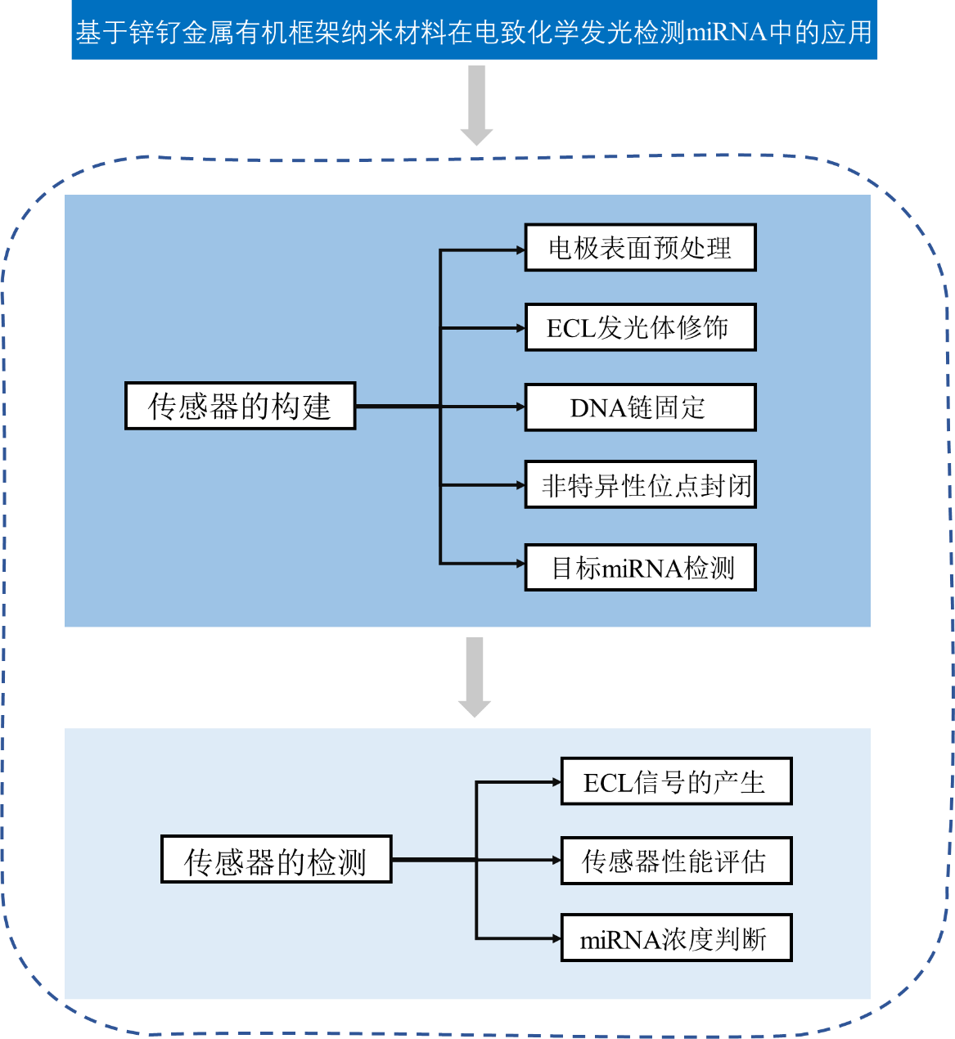

2.2存在主要问题
目前该传感器在实际应用中仍面临若干技术挑战。首先，其信号区分度相对有限，导致检测的灵敏度和准确性有待进一步提升。同时，信号输出的稳定性与强度尚不理想，检测范围和检测下限也较为有限。此外，传感器在复杂样品基质中的选择性有所下降，可能增加误报或漏报的风险。上述问题在一定程度上制约了该传感器在临床样本分析和医学诊断等领域的实际应用潜力。
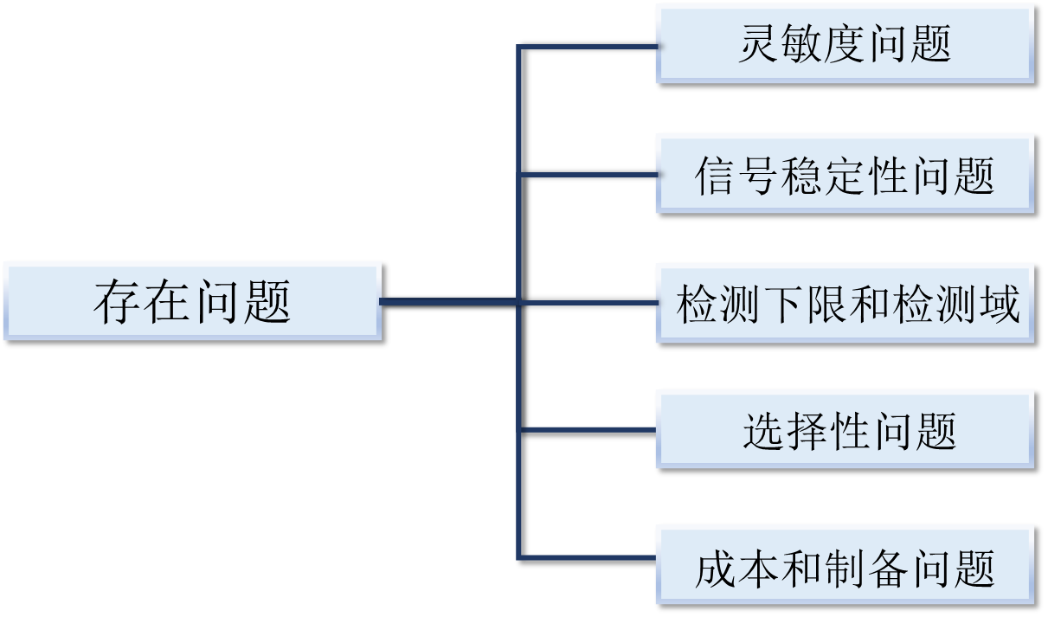
图3.该传感器存在主要问题示意图

2.3目前解决方案
从优化双晶相ZnRuMOF的合成条件入手，调控其晶体相比例与界面结构，以增强材料的电子传输效率和ECL性能。同时，改进传感器设计，采用电位分辨检测模式与稳定性处理工艺，以提高信号区分度与抗干扰能力。
2.4类似产品的解决方案
研究名称 | 关键问题 | 解决方案
基于DNA水凝胶的智能响应传感平台 | 响应速度慢  生物相容性差 | 利用温敏型DNA水凝胶的体积相变特性，通过目标物触发凝胶收缩-溶胀过程调控电极界面性质，实现快速响应检测
等离子体增强型光纤ECL传感器 | 信号衰减严重  空间分辨率低 | 将金纳米棒与上转换材料共修饰于光纤端面，利用表面等离子体共振效应增强发光强度，实现微区检测
微流控芯片集成化ECL检测系统 | 样品消耗量大  自动化程度低 | 采用多层软光刻技术构建微流控网络，集成样品预处理、反应分离与检测单元，实现自动化连续检测

2.4已有专利
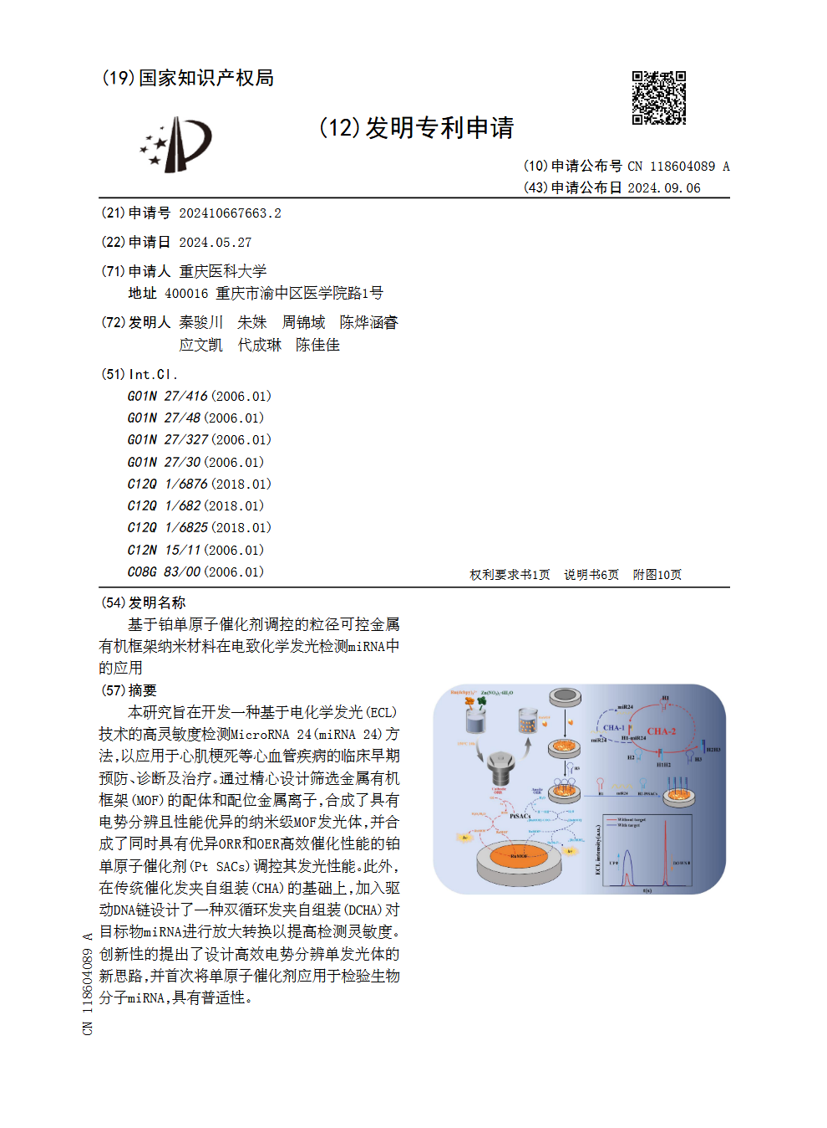
2.6仍存在问题和不足
（1）检测通量与并行处理能力有限。
（2）长期稳定性与批间一致性有待提升。
（3）复杂基质适应性不足。
（4）成本效益比需要优化。

第二部分：系统分析
3、系统分析（可能用到的工具有：因果分析、九屏分析、生命曲线、资源分析、功能分析等）
3.1生命曲线分析
生命曲线分析包括性能参数、专利数量、发明级别、经济效益四方面，分别在婴儿期、成长期、成熟期、衰退期的生命曲线预测，根据生命曲线分析可得，本产品目前处于成长期。
（1）性能参数：本产品的研发尚处于起步阶段，功能有待完善，性能参数相对较低。随着社会发展、市场需求量不断增加，该项目不断自我完善以满足社会需要，进而提高性能参数，该参数将在成熟期达到顶峰。
（2）专利数量：目前该项目尚处于成长期，其专利数量较少，但具有较大的发展潜能。随着项目的不断完善、社会资金的投入增加，更多的机构、人员关注该项目，且参与到研发的过程，创新性发展趋好，专利数量不断增加。
（3）发明级别：目前市场有同功能但不及某些方面本设计的产品，有潜力抢占市场，具有较高的发明级别，随着产品实用化的推广以及适用范围的扩大，发明级别相应降低。
（4）经济效益：该设计目前为成长期，前期需要大量人力、物力、财力的投入，因此现阶段本设计的经济效益处于较低阶段。但随着我们的设计不断被市场认可和推广，该项目会继发性地产生经济效益。
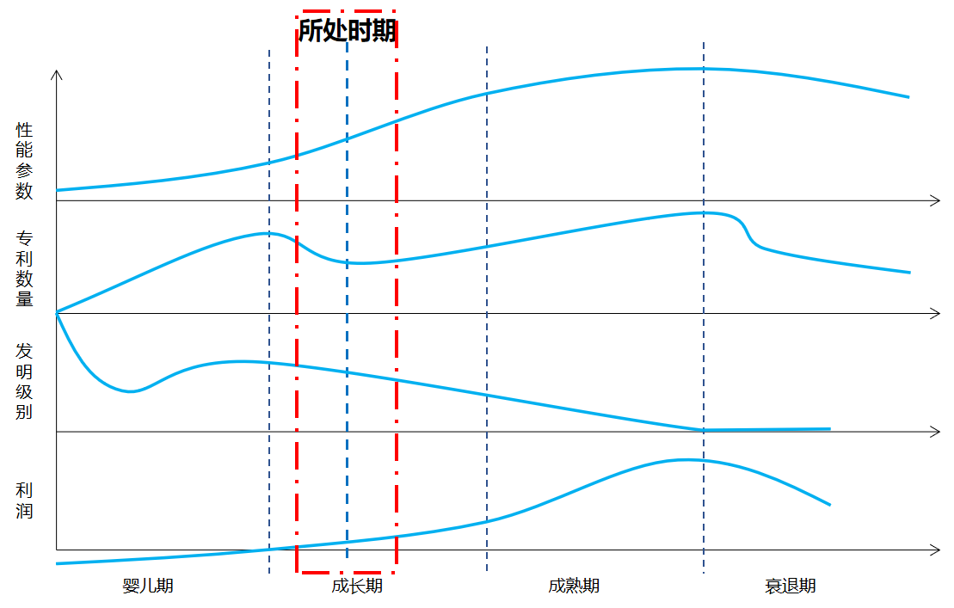
图5.生命曲线分析
3.2九屏分析
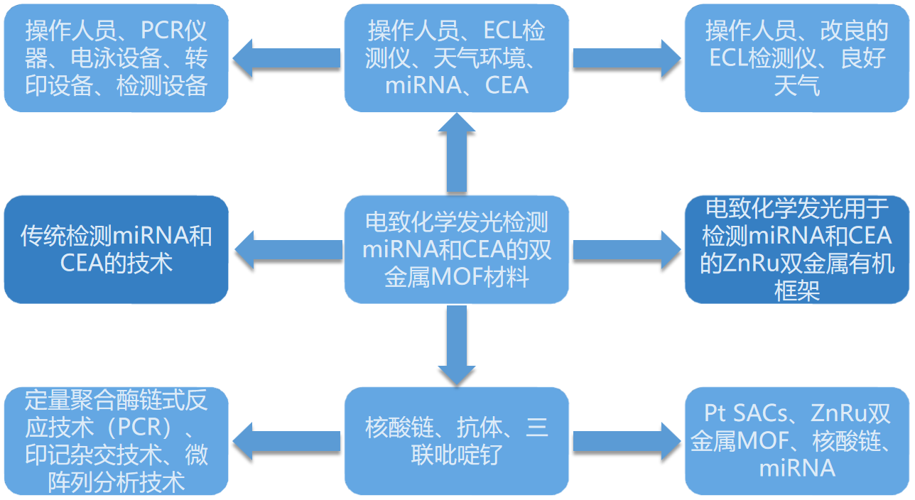
图6.九屏分析图
3.3资源分析
我们通过时间维度将超系统、系统、子系统分别进行分析，进而从物质资源、时间资源、信息资源整合子系统在时间维度上的所需资源。
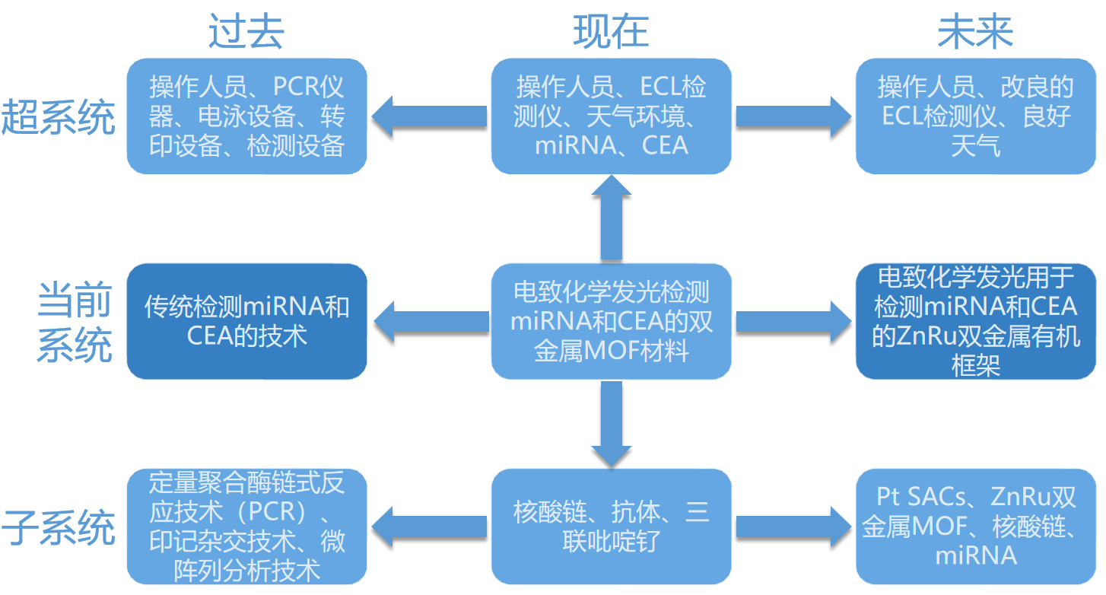
图7.九屏幕分析法资源分析图
表2.资源分析表
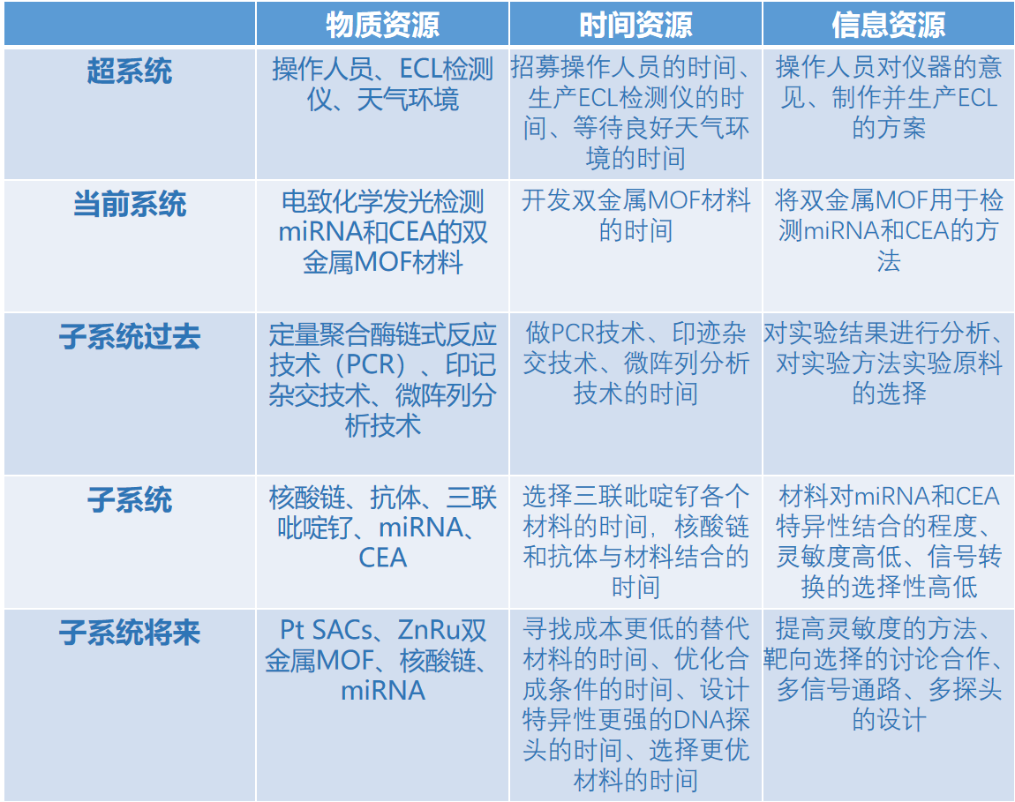
表3.资源选择顺序
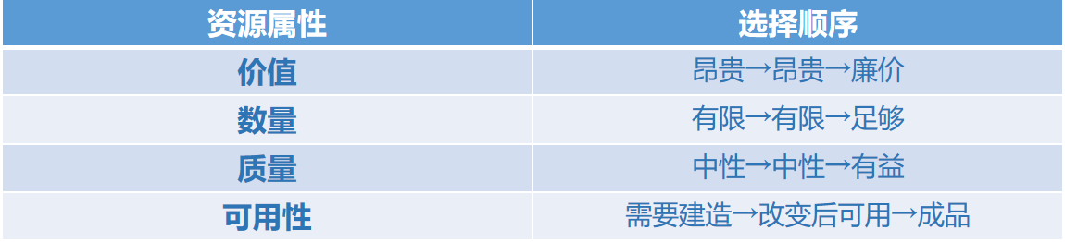
表4.现有资源分析
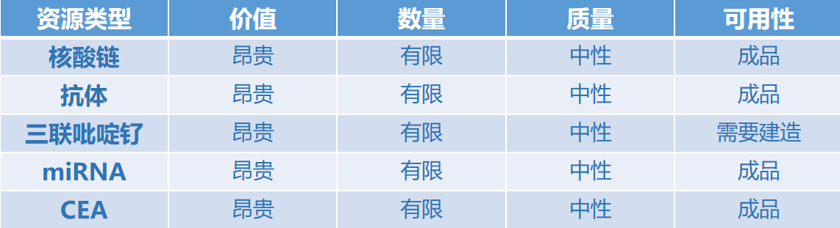
完整的技术系统是通过设计制造而完成特定功能的系统。它由多个子系统组成，子系统由操作和组件构成，同时系统也参与构成更高级的超系统。因此，我们将电致化学发光检测miRNA的RuMOF材料看作一个系统，利用物-场模型，对其做一个系统分析，从而寻找到特异性、灵敏度、稳定性更高、操作便利且成本较低可大量生产的检测miRNA传感器材料，并开展大规模临床试验、验证其诊断准确性和可靠性。
3.4功能分析
3.4.1系统描述工程系统
电致化学发光检测系统是本实验的核心，旨在高效、精确地检测miRNA的分子特征。该系统利用金属有机框架结构作为发光探针，提供了灵敏度和准确性。在具体实施中，金属有机框架结构的使用可以显著增加电化学反应的表面积，从而增强信号强度。此外，系统使用核酸链作为生物识别分子，确保目标miRNA的特异性捕获，进而提高检测的选择性。
系统中的钌金属框架结构（RuMOF）作为重要组分，不仅增强了信号传导效率，还促进了电子转移过程。这一组件的设计至关重要，因为它能够有效提升光信号的发射，从而使检测变得更加灵敏。
在系统内部，各组件之间的相互作用十分关键。首先，金属有机框架通过增强电致化学发光反应，提供了有效的信号输出。而核酸链则通过与miRNA的特异性结合，确保只有目标分子产生信号，避免非特异性反应的干扰。这样的结构设计使得整个系统能够在极低的miRNA浓度下仍然保持高灵敏度的检测能力。
超系统组件则包括与实验操作及环境相关的外部因素。例如，操作人员的专业技能和知识对系统的有效运行有直接影响。为此，在实验过程中，操作人员应该经过充分的培训，以掌握设备的使用和数据的分析。此外，ECL检测与生物探测环境的设置也至关重要。确保实验在最佳条件下进行，如温度、湿度和光照等，可以大幅提高结果的准确性。
3.4.2组件分析
表5.组件分析
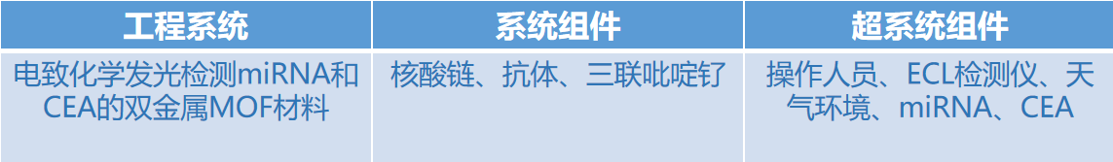
3.4.3相互作用分析
表6.相互作用矩阵
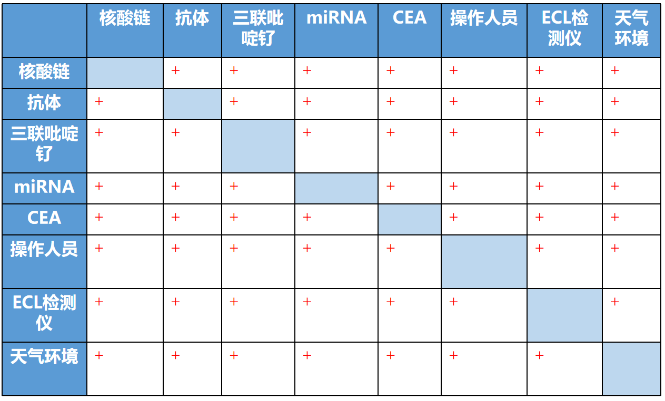
3.4.4功能评分表
表7.功能表
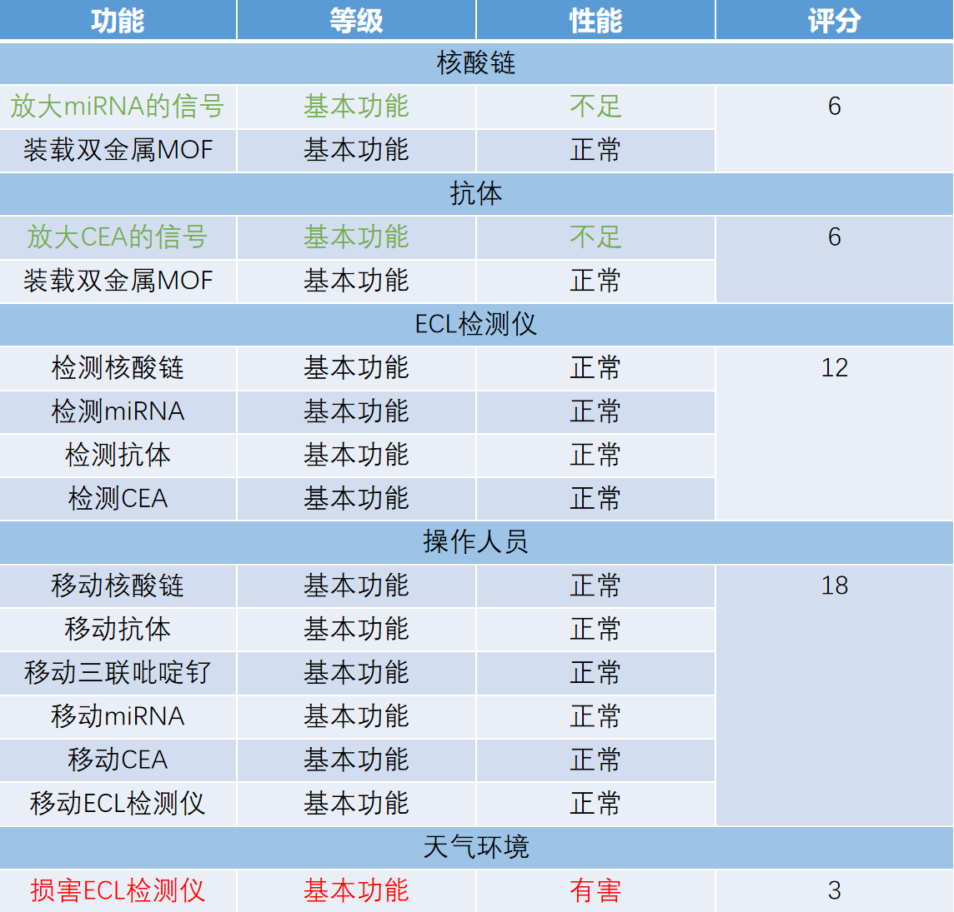

3.4.5模型的图形化表示
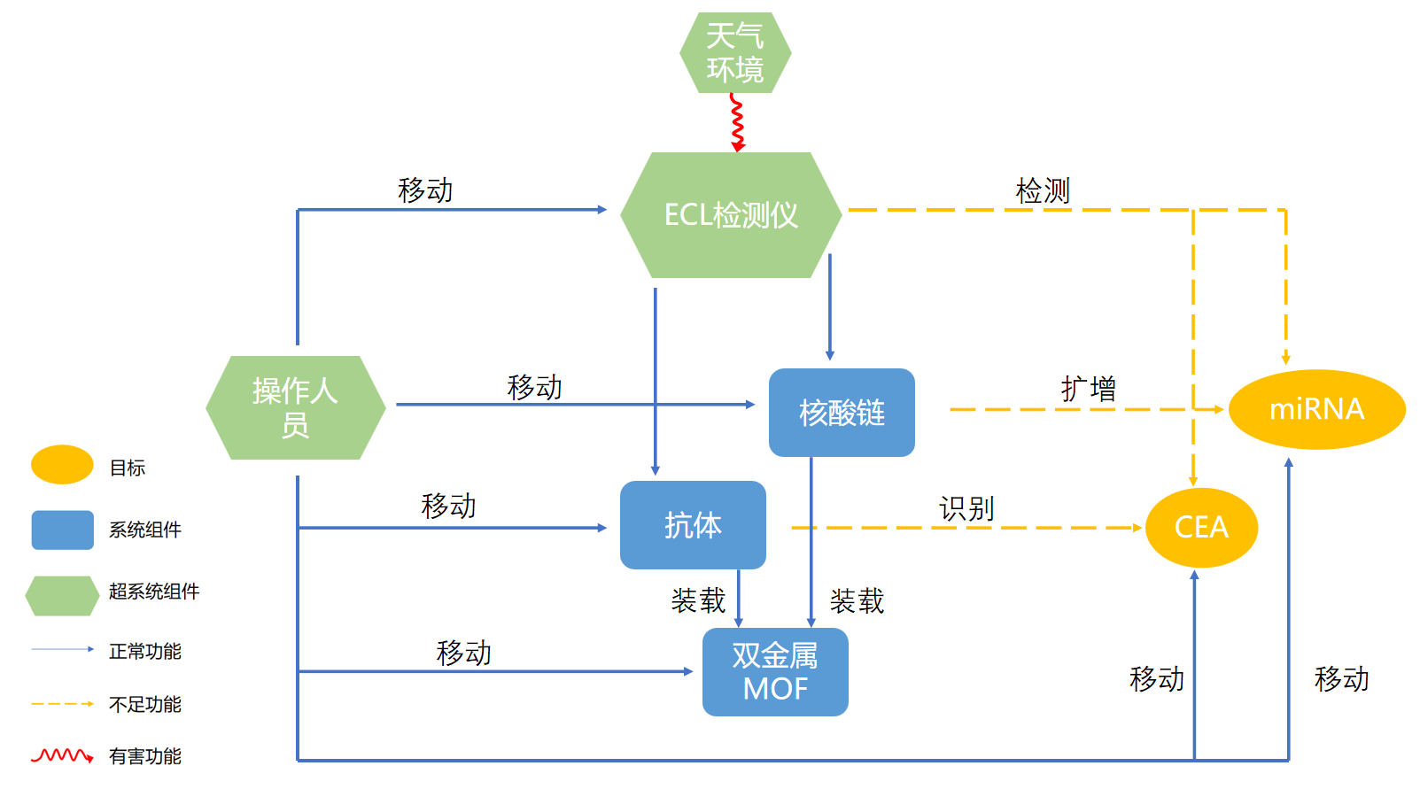图8.功能模型图

3.4.6功能缺点列表
表8.功能缺点表
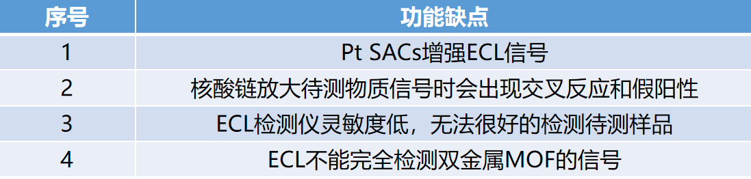

3.5因果链分析

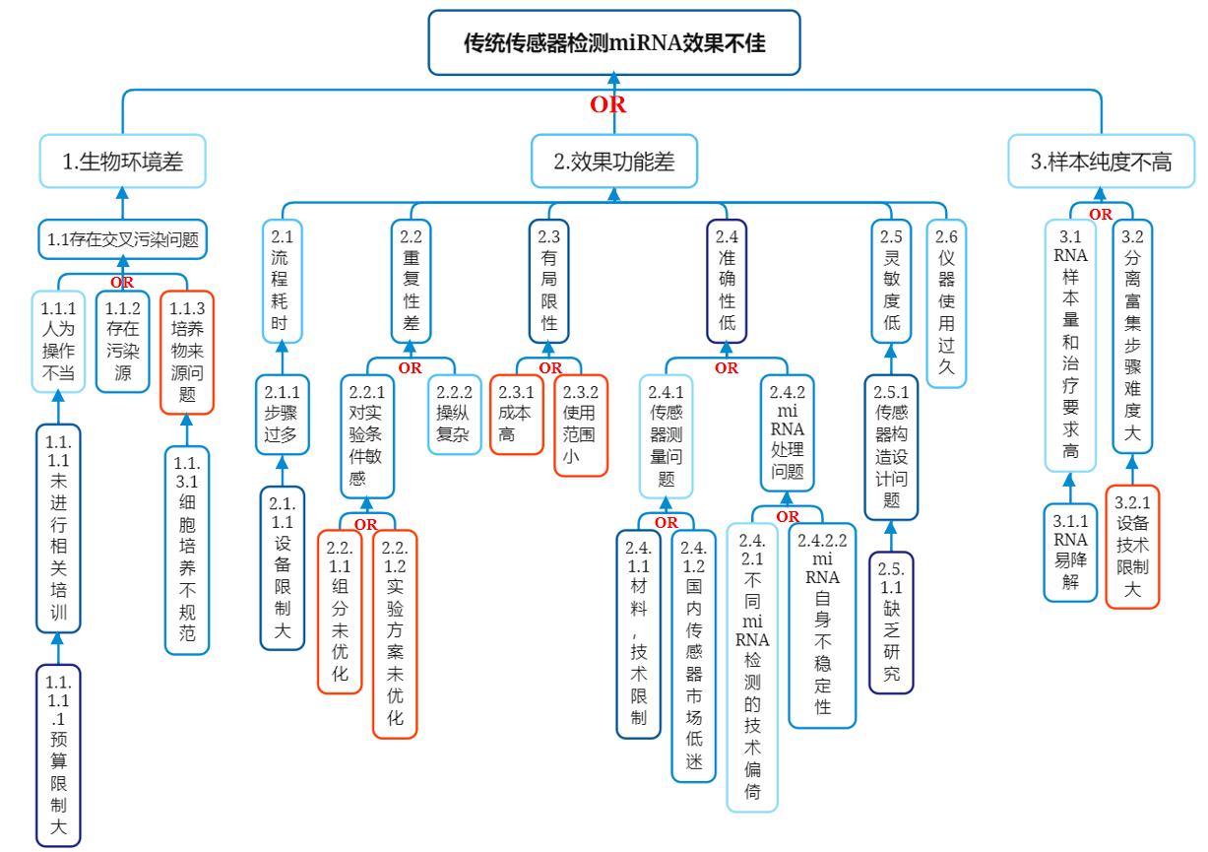
图9.传统传感器检测miRNA效果不佳的因果链分析

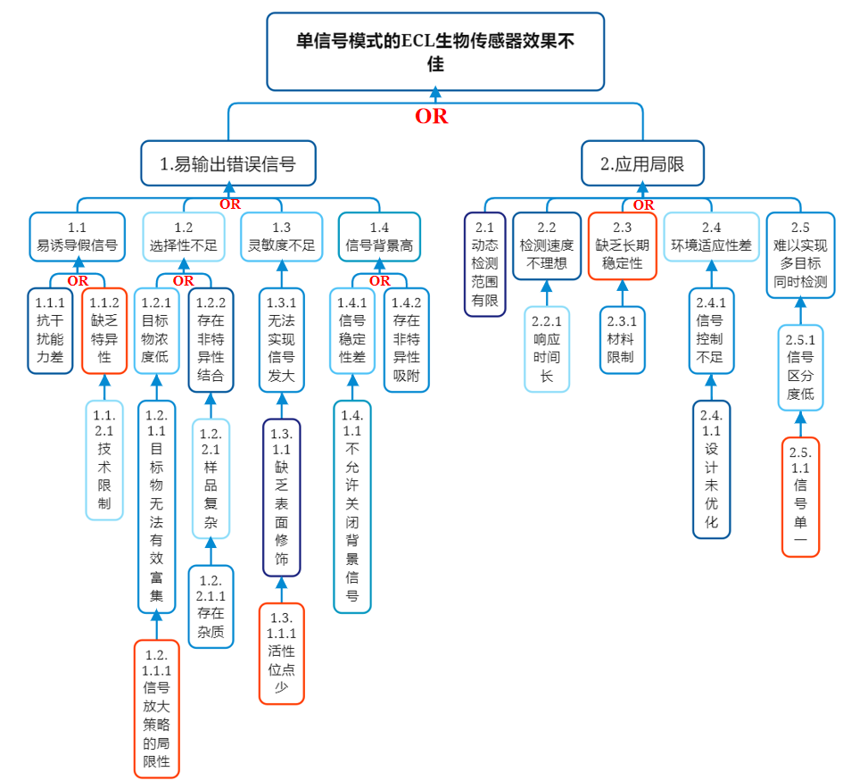
图10.单信号模式的ECL生物传感器效果不佳的因果链分析

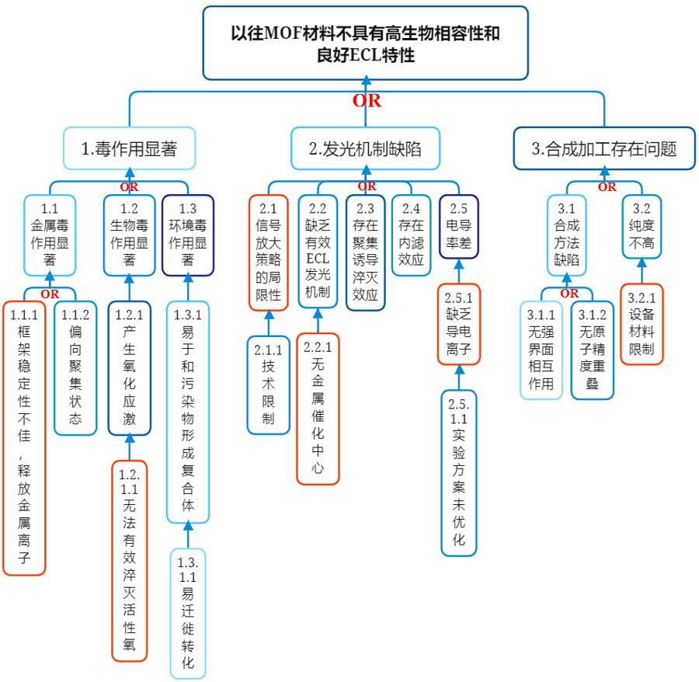
图11.以往MOF材料不具有高生物相容性和良好ECL特性的因果链分析

我们首先明确了三个初始缺点，即传统传感器检测miRNA效果不佳、单信号模式的ECL生物传感器效果不佳以及以往MOF材料不具有高生物相容性和良好的ECL特性。针对这三个问题，我们进行了因果链分析。
在传统传感器检测miRNA效果不佳的问题上，我们识别出了以下关键缺点：培养物来源问题、成本高、准确性低、组分未优化、步骤过多以及灵敏度低。
而在单信号切换模式的ECL生物传感器效果不佳的问题时，我们着重指出了以下几点关键缺点：缺乏特异性、信号放大策略的局限性、缺乏长期特异性、活性位点少和信号单一。
最后针对以往MOF材料不具有高生物相容性和良好的ECL特性的问题，我们提出了以下关键缺点：MOF材料存在催化作用、工作效率低下、无法有效淬灭活性氧、无催化中心、缺乏导电离子和设备材料限制。
基于上述关键缺点，我们整理出以下三份关键问题列表。

表12.传统传感器检测miRNA效果不佳关键问题列表
序号 | 关键缺点 | 关键问题 | 可能的  解决方案 | 矛盾描述
1 | 培养物来源问题 | 如何解决培养物来源问题从而避免交叉感染 | 使用低毒性材料或快速检测 | 无
2 | 成本高 | 如何降低成本同时保证检测效果 | 降低设备、技术成本 | 技术/物理矛盾：  考虑到成本效益，传感器的成本需要降低，但也需要提高成本，以确保传感器性能，提高准确性。
3 | 准确性低 | 如何提高传感器准确性 | 加入设备、技术成本投入 | 技术/物理矛盾：  考虑到成本效益，传感器的成本需要降低，但也需要提高成本，以确保传感器性能，提高准确性。
4 | 组分未优化 | 如何去优化传感器组分使其使用重复性提高 | 精确控制组分 | 无
5 | 步骤过多 | 如何减少步骤从而降低流程复杂性 | 简化预处理步骤或实现一体化设计 | 技术/物理矛盾：  传感器的复杂性需要降低从而提高效率，但复杂性降低可能导致传感器的灵敏性降低。
6 | 灵敏度低 | 如何提高灵敏度 | 开发技术和材料实现信号放大 | 技术/物理矛盾：  传感器的复杂性需要降低从而提高效率，但复杂性降低可能导致传感器的灵敏性降低。

表13.单信号模式的ECL生物传感器效果不佳关键问题列表
序号 | 关键缺点 | 关键问题 | 可能的解决方案 | 矛盾描述
1 | 缺乏特异性 | 如何提高特异性 | 优化传感器材料和操作条件 | 无
2 | 信号单一 | 如何实现信号多样化 | 使用双信号比率策略 | 技术矛盾：  光信号需要放大而提高灵敏度。但放大的单一信号可能导致假阳性概率升高
3 | 信号放大策略的局限性 | 如何实现信号放大 | 核酸信号放大技术或优化表面电极 | 技术矛盾：  光信号需要放大而提高灵敏度。但放大的单一信号可能导致假阳性概率升高
4 | 缺乏长期稳定性 | 如何提高长期稳定性 | 优化MOF材料的合成和应用 | 无
5 | 活性位点少 | 如何增加活性位点 | 引入第二种金属位点 | 无

表14.以往MOF材料不具有高生物相容性和良好的ECL特性关键问题列表
序号 |  | 关键缺点 | 关键问题 | 可能的解决方案 | 矛盾描述
1 |  | 金属位点存在催化作用 | 如何降低金属催化作用 | 抑制金属位点催化活性 | 技术矛盾：  金属催化ROS产生的作用需要增强来提高工作效率，但不能过于增强催化作用，不然会使其生物相容性降低。
2 |  | 工作效率低下 | 如何提高工作效率 | 提高金属位点催化作用 | 技术矛盾：  金属催化ROS产生的作用需要增强来提高工作效率，但不能过于增强催化作用，不然会使其生物相容性降低。
3 |  | 无法有效利用活性氧 | 如何有效利用活性氧 | 提高金属位点的催化作用 | 无
4 |  | 缺乏催化中心 | 如何增加催化中心 | 设计双金属有机框架 | 无
5 |  | 缺乏导电离子 | 如何增加导电离子 | 设计双金属有机框架 | 无
6 |  | 设备材料限制 | 如何改良传感器材料 | 实用新型金属有机框架材料 | 无

3.6系统完备性进化法则
对系统所具备的最基本要素进行界定，包括动力装置、传输装置、执行装置、控制装置四个部分。
动力装置——将能量源的能量转化为系统所需的能量；
传输装置——将能量或场传输到系统各个“角落”；
执行装置——对系统作用对象产品实施功能，称为“工具”；
控制装置——控制系统中各部分的协调，实现系统功能。
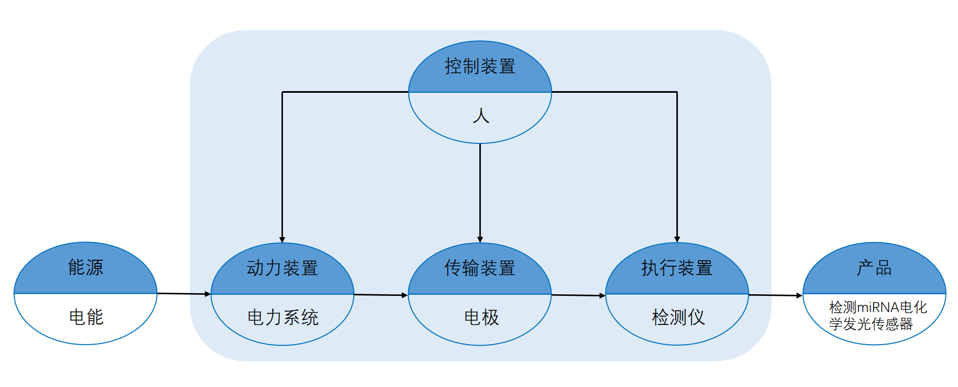图12.系统完备性进化法则
3.7特性传递
3.7.1ECL生物传感器中单信号模式的特性传递
（1）问题陈述：单信号模式的ECL生物传感器可能会产生假信号，限制了其在低丰度实际样品分析中的应用。
（2）识别系统的主要功能
ECL生物传感器中单信号模式的主要功能是对miRNA进行方便快速、准确、灵敏的检测，从而实现严格监测miRNA浓度。
（3）分析系统的优点和缺点
系统的优点是对miRNA进行方便快速、准确、灵敏的检测，从而实现严格监测miRNA浓度，而缺点是可能会产生假信号，限制了其在低丰度实际样品分析中的应用。
（4）确定竞争系统
ZnRuMOF双晶相双信号比率发光ECL生物检测平台，主要功能都是对miRNA进行检测，从而实现严格监测miRNA浓度
（5）寻找备选系统
ECL生物传感器中单信号模式与台式固定设备的优缺点对比如下表所示。
表12.ECL生物传感器中单信号模式与双晶相双信号比率发光ECL生物检测平台的优缺点
工程  系统 | ZnRuMOF双晶相双信号比率发光ECL生物检测平台 | ECL生物传感器中单信号模式
检测  水平 | 高（+） | 低（-）
复杂  程度 | 高（-） | 低（+）
（6）确定基础系统
由于检测miRNA是我们的项目目标，因此选择ECL生物传感器中单信号模式作为我们的基础系统。
（7）识别特性来源工程系统中造成优点的特性或者组件
由于我们选择了ECL生物传感器中单信号模式作为基础系统，因此ZnRuMOF混合双晶相双极双信号比率发光ECL生物检测平台即为特性来源工程系统。经过分析，ZnRuMOF混合双晶相双极双信号比率发光ECL生物检测平台检测准确度高的原因是因为在加入miRNA-24前，ZnRuMOF阴阳双极呈现稳定的阴极高信号，阳极低信号的阴阳极比率。而该系统加入miRNA-24后触发一系列发卡自组装行为，大量DNA分子被孵育在电极上，由于DNA生物分子的非电活性特性改变了电子转移特性，此时ECL阴极信号大幅降低，阳极信号大幅增强，实现阴阳极比率的翻转。因此我们也通过引入双信号比率发光模式来解决ECL生物传感器中单信号模式可能会产生假信号的问题。
（8）描述将选定的特性来源工程系统的新特性或组件移入到基础系统中所要解决的问题
在后续需要解决ECL生物传感器中单信号模式可能会产生假信号的问题，从而使之具备更好的检测能力。经深入研究并参考相关文献资料，我们决定采用双信号比率ECL生物检测平台代替ECL生物传感器中单信号模式进行仪器的改善。

第三部分：运用TRIZ工具解决问题
4、TRIZ工具（可能用到的工具有：最终理想解、技术矛盾、物理矛盾、物-场分析、ARIZ算法等）
4.1最终理想解
表13.最终理想解（IFR）分析法
分析问题 | 结果
问题的最终目的？ | 开发一种高灵敏度、低成本、易操作的miRNA检测技术，该技术应具有宽线性范围、强特异性、快速响应、稳定性和重复性，同时对环境友好，并具有广泛的应用前景。
理想化最终结果？ | 一种miRNA检测技术，它能够在无需复杂设备和步骤的情况下，快速、准确地检测miRNA表达水平，具有高灵敏度和低检测限，且成本低廉，操作简便，适用于广泛的临床和研究应用。
达到理想解的障碍  是什么？ | 现有技术的复杂性和高成本、  需要高灵敏度和特异性的检测方法、  环境稳定性和样本处理带来的挑战、  多靶标检测的难以实现。
出现障碍的结果  是什么？ | 限制了miRNA检测技术的普及和应用范围、  增加了临床和研究的成本、  降低了检测的准确性和可靠性。
消除障碍的条件  是什么？ | 开发新的信号放大技术，如基于等温核酸扩增和纳米粒子  的信号放大、  简化检测流程，降低操作复杂性、  增强检测方法的稳定性和重复性、  实现多靶标检测，提高检测范围。
创造上述条件所用的资源是什么？ | 引入第二种金属代替单金属MOF、采用双信号比率发光策略提高检测的灵敏度和特异性、利用纳米技术和生物信息学提高检测的准确性和操作便利性、通过临床验证实验和数据解读分析模块提高检测的可靠性和实用性。

4.2技术矛盾分析
4.2.1金属催化作用与生物相容性之间的技术矛盾分析
增强金属催化作用会提高工作效率，但是会增加对其生物相容性的影响；而不增加金属催化作用，就会减少对其生物相容性的影响但是工作效率也会因此降低
表14.阐述金属催化作用的技术矛盾
 | 技术矛盾-1 | 技术矛盾-2
如果 | 增强金属催化作用 | 不增强金属催化作用
那么 | 提高工作效率 | 减少对其生物相容性的影响
但是 | 增加对其生物相容性的影响 | 降低工作效率
（1）选择技术矛盾
我们的目标是提高工作效率，故我们选择技术矛盾-1作为主要矛盾。
（2）将改善参数，恶化参数一般化为通用工程参数
改善参数“提高工作效率”最接近于通用工程参数中的9-“速度”；恶化参数“增加其对生物相容性的影响”最接近于通用工程参数中的30-“作用于物体的有害因素”。
表15.纳米颗粒和生物相容性的改善参数、恶化参数一般化通用工程参数
 | 具体参数 | 通用过程参数
改善参数 | 提高工作效率 | 9-速度
恶化参数 | 增加对其生物相容性的影响 | 30-作用于物体的有害因素
（3）确定发明原理
根据上述的物理矛盾和分离原理的分析，改善参数“速度”在第9行，恶化参数“作用于物体的有害因素”在第30列。对应的发明原理有23-反馈，28-机械系统替代，35-物理/化学状态变化，40-复合材料原理。
表16.根据上述的物理矛盾和分离原理的分析
发明原理编号 | 发明原理 | 发明原理描述
1 | 分割 | A.把一个物体分成相互独立的部分；  B.将物体分解成容易拆卸和组装的部分；  C.增加物体分割的程度。
23 | 反馈 | A.在系统中引入引擎；  B.如果已引入引擎，改变其大小或作用。
28 | 机械系统替代 | A.用视觉系统、听觉系统、味觉系统或嗅觉系统代替机械系统；  B.使用与物体相互作用的电场、磁场、电磁场；  C. 用运动场代替静止场，时变场代替恒定场，结构化场代替非结构化场。
35 | 物理/化学状态变化 | A.改变聚集态（物态）；  B.改变浓度或密度；  C.改变柔度；  D.改变温度。
40 | 复合材料原理 | A.使用复合材料代替均值材料
（4）最终解决方案
表17.金属催化作用与生物相容性的最终解决方案
发明原理编号 | 发明原理 | 具体解决方案
1 | 分割 | 局部催化区域：设计纳米颗粒，使其催化活性仅在特定的催化位点或条件下被激活，以减少在生物环境中不必要的催化作用，从而降低对生物相容性的影响。  时间控制释放：开发一种时间控制释放系统，使得纳米颗粒在特定时间段内释放催化活性，而在其他时间则处于非活性状态，以减少长期对生物相容性的影响。
23 | 反馈 | 利用反馈机制控制MOF的催化活性，当检测到生物相容性受到影响时，自动降低催化活性，以保护生物环境。
28 | 机械系统替代 | 使用非侵入性的外部场（如磁场或电场）来控制纳米颗粒的催化活性，替代直接的机械操作，以减少对生物环境的影响。
35 | 物理/化学状态变化 | 相变催化：设计纳米颗粒在不同的物理或化学状态下具有不同的催化活性，例如，在特定温度或pH值下催化活性增强，而在其他条件下则降低活性，以减少对生物相容性的影响。  环境响应性纳米颗粒：开发环境响应性纳米颗粒，它们能够根据生物环境的变化（如pH值、温度、特定分子的存在）调整其催化活性，以优化生物相容性。
40 | 复合材料 | 双金属MOF：引入第二种金属节点，改变材料本身的导电性能和催化特性，增加材料的稳定性，使其生物毒性降低  双晶相混合MOF：调控双晶相MOF的比例实现对MOF纳米直径，孔径大小，催化性能的调控。

4.2.2核酸链放大检测信号与交叉反应和假阳性概率之间的技术矛盾分析
如果核酸链放大检测信号，那么会提高灵敏度和特异性，但是也会提高交叉反应和假阳性的概率；而如果核酸链不放大检测信号，那么会降低交叉反应和假阳性的概率，但是会降低灵敏度和特异性。
表18.阐述核酸链放大检测信号的技术矛盾
 | 技术矛盾-1 | 技术矛盾-2
如果 | 核酸链放大检测信号 | 核酸链不放大检测信号
那么 | 提高灵敏度和特异性 | 降低交叉反应和假阳性的概率
但是 | 降低交叉反应和假阳性的概率 | 提高灵敏度和特异性
（1）选择技术矛盾
我们的目标是提高传感器的灵敏度和特异性，故我们选择技术矛盾-1为主要矛盾。
（2）将改善参数，恶化参数一般化为通用过程参数
改善参数“传感器的灵敏度和特异性”最接近于通用工程参数中的28-“测量精度”，恶化参数“交叉反应和假阳性的概率”最接近于通用工程参数中的27-“可靠性”。
表19.核酸链放大检测信号与交叉反应和假阳性概率的改善参数、恶化参数一般化通用工程参数
 | 具体参数 | 通用过程参数
改善参数 | 核酸链放大检测信号 | 28-测量精度
恶化参数 | 交叉反应和假阳性的概率 | 27-可靠性
（3）确定发明原理
根据上述的物理矛盾和分离原理的分析，改善参数“测量精度”在第28行，恶化参数“可靠性”在第27列。对应的发明原理有3-局部质量，11-事先防范23-反馈，32-改变颜色。
表20.根据上述的物理矛盾和分离原理的分析
发明原理编号 | 发明原理 | 发明原理描述
3 | 局部质量 | A.将物体，环境或外部作用的均匀结构变为不均匀的；  B.让物体的不同部分各具不同功能；  C.让物体的各部分处于完成各自功能的最佳状态。
11 | 事先防范 | A.采用事先准备好的应急措施，补偿物体相对较低的可靠性。
23 | 反馈 | A.在系统中引入反馈；  B.如果已引入反馈，改变其大小或作用。
32 | 改变颜色 | A.改变物体或环境的颜色；  B.改变物体或环境的透明度。
（4）最终解决方案
表21.核酸链放大检测信号与交叉反应和假阳性概率的最终解决方案
发明原理编号 | 发明原理 | 具体解决方案
3 | 局部质量 | 开发一种具有空间隔离功能的核酸检测系统。通过在芯片上创建不同的反应区域，每个区域专门负责一种特定的核酸链的放大和检测，从而减少交叉反应。在这些局部区域内，核酸链的放大反应被限制在特定的微环境中，减少与其他非目标核酸链的接触，从而降低假阳性概率。
11 | 事先防范 | 设计一种预防性的核酸链设计策略。在核酸链的序列设计阶段，引入降解序列，使得在非目标序列出现时，这些位点可以被特定的酶识别并切割，从而防止非特异性的核酸链放大。这种方法可以在核酸链放大反应发生之前，通过预先设计好的序列特征来降低交叉反应和假阳性的风险。
23 | 反馈 | 实现一个实时监测和调整核酸链放大反应的反馈系统。通过实时监测反应体系中的信号强度，系统可以自动调整反应条件（如温度、酶浓度或反应时间），以优化特异性放大和减少非特异性反应。当检测到非特异性信号增加时，系统可以自动采取措施，如增加特异性抑制剂或调整反应条件，以减少假阳性结果。
32 | 改变颜色 | 实现一个实时监测和调整核酸链放大反应的反馈系统。通过实时监测反应体系中的信号强度，系统可以自动调整反应条件（如温度、酶浓度或反应时间），以优化特异性放大和减少非特异性反应。当检测到非特异性信号增加时，系统可以自动采取措施，如增加特异性抑制剂或调整反应条件，以减少假阳性结果。

4.2.3传感器的灵敏度与传感器的复杂性之间的技术矛盾分析
要解决的问题是：如何在提高传感器灵敏度的同时，降低传感器的复杂性。
表22.阐述传感器的灵敏度的技术矛盾
 | 技术矛盾1 | 技术矛盾2
如果 | 传感器的灵敏度提高 | 传感器的灵敏度降低
那么 | 传感器工作效率提高 | 传感器的复杂性降低
但是 | 传感器的复杂性提高 | 传感器工作效率降低

（1）选择技术矛盾
我们的目标是提高传感器的灵敏度，故我们选择技术矛盾-1作为主要矛盾。
（2）将改善参数、恶化参数一般化为通用工程参数
改善参数“传感器的灵敏度”最接近于通用工程参数中的9“速度”；恶化参数“传感器的复杂性”最接近与通用工程参数中的36“设备的复杂性”。

表23.传感器的灵敏度与传感器的复杂性的改善参数、恶化参数一般化通用工程参数
 | 具体参数 | 通用过程参数
改善参数 | 传感器的灵敏度 | 速度
恶化参数 | 传感器的复杂性 | 设备的复杂性
（3）确定发明原理
根据上述的物理矛盾和分离原理的分析，改善参数“速度”在第9行，恶化参数“设备的复杂性”在第36列。对应的发明原理有4——非对称，10——预先作用，28——机械系统替代，34——抛弃或再生。
表24.根据上述的物理矛盾和分离原理的分析
发明原理编号 | 发明原理 | 发明原理描述
4 | 非对称 | - 将物体的对称外形变为不对称的。  - 增加不对称物体的不对称程度。
10 | 预先作用 | - 预先对物体（全部或至少部分）施加必要的改变。  B.预先安置物体，使其在最方便的位置开始发挥作用而不浪费运送时间。
28 | 机械系统替代 | A.用视觉系统、听觉系统、味觉系统或嗅觉系统代替机械系统。  B.使用与物体相互作用的电场、磁场、电磁场。  C.用运动场代替静止场，时变场代替恒定场，结构化场代替非结构化场。  D.利用带铁磁粒子的场作用。
34 | 抛弃或再生 | A.采用溶解、蒸发等手段抛弃已完成功能的零部件，或在系统运行过程中直接修改它们。B.在工作过程中迅速补充系统或物体中消耗的部分。
（4）最终解决方案
表25.传感器的灵敏度与传感器的复杂性的最终解决方案
发明原理 |  | 具体解决方案
预先作用 | A.预先对物体（全部或至少部分）施加必要的改变。 | 简化预处理步骤：开发更简单的样本预处理方法，减少样品制备的时间和复杂性。  一体化设计：将样本预处理和检测集成到一个设备中，实现一体化检测。
机械系统替代 | - 使用与物体相互作用的电场、磁场、电磁场。  - 用运动场代替静止场，时变场代替恒定场，结构化场代替非结构化场。 | 信号放大策略：采用更高效的信号放大策略，如酶促放大或纳米材料辅助的信号放大。  通过动态调整电场或磁场的强度和方向，实现对传感器响应的精确控制，提高传感器的灵敏度和选择性，同时减少对复杂机械结构的需求。

4.2.4传感器的应用范围与传感器的复杂性之间的技术矛盾
要解决的问题是：如何在扩宽传感器应用范围的同时，降低传感器的复杂性。
表26.阐述传感器的应用范围的技术矛盾
 | 技术矛盾3 | 技术矛盾4
如果 | 传感器的应用范围广 | 传感器的应用范围小
那么 | 传感器的实用性高，经济效益高 | 传感器的复杂性降低
但是 | 传感器的复杂性提高 | 传感器的实用性低，经济效益低
（1）选择技术矛盾
我们的目标是拓宽传感器的应用范围，故我们选择技术矛盾-3作为主要矛盾。
（2）将改善参数、恶化参数一般化为通用工程参数
改善参数“传感器的应用范围”最接近于通用工程参数中的35“适应性及多用性”；恶化参数“传感器的复杂性”最接近与通用工程参数中的36“设备的复杂性”。
表27.传感器的应用范围与传感器的复杂性改善参数、恶化参数一般化通用工程参数
 | 具体参数 | 通用过程参数
改善参数 | 传感器的应用范围 | 适应性及多用性
恶化参数 | 传感器的复杂性 | 设备的复杂性
（3）确定发明原理
根据上述的物理矛盾和分离原理的分析，改善参数“适应性及多用性”在第35行，恶化参数“设备的复杂性”在第36列。对应的发明原理有15——动态特性，28——机械系统替代，29——气压和液压结构，37——热膨胀。
表28.根据上述的物理矛盾和分离原理的分析
发明原理编号 | 发明原理 | 发明原理描述
15 | 动态特性 | A.分割物体，使其各部分可以改变相对位置。  B.如果一个物体整体是静止的，使之移动或可动。  C.调整物体或环境的性能，使其在工作的各阶段达到最优状态。
28 | 机械系统替代 | A.用视觉系统、听觉系统、味觉系统或嗅觉系统代替机械系统。  B.使用与物体相互作用的电场、磁场、电磁场。  C.用运动场代替静止场，时变场代替恒定场，结构化场代替非结构化场。D.利用带铁磁粒子的场作用。
29 | 气压和液压结构 | A.将物体的固体部分用气体或流体代替，如充气结构、充液结构、气垫、液体静力结构和流体动力结构等。
37 | 热膨胀 | A.使用热膨胀或热收缩材料。  B.组合使用不同热膨胀系数的几种材料。
（4）最终解决方案
表29.传感器的应用范围与传感器的复杂性的最终解决方案
发明原理 |  | 具体解决方案
动态特性 | B.如果一个物体整体是静止的，使之移动或可动。 | 开发便携式或可穿戴的传感器设备，使其能够在不同的环境和条件下移动并执行检测任务，从而扩大应用范围并减少对固定实验室设置的依赖。
机械系统替代 | A. 用视觉系统、听觉系统、味觉系统或嗅觉系统代替机械系统。 | 利用图像识别技术（视觉系统）来辅助或替代传统的机械采样方法，例如通过图像分析直接从生物样本中识别和定量miRNA，减少物理操作的复杂性。
热膨胀 | A.使用热膨胀或热收缩材料。  B.组合使用不同热膨胀系数的几种材料。 | 使用热膨胀或热收缩材料设计传感器的关键部件，使其能够在不同温度环境下自动调整性能参数。减少额外的温度调节设备，从而降低整个设备的复杂性和成本。  在设计传感器的封装或外壳时，使用不同热膨胀系数的材料可以提高传感器对环境温度变化的适应性，减少因温度波动引起的性能下降或设备损坏，从而在不增加额外复杂性的情况下提高传感器的适应性及多用性。

4.3物理矛盾分析
4.3.1传感器检测灵敏度与传感器稳定性之间的物理矛盾
（1）描述关键问题
ECL传感器需要对miRNA-24有极高的检测灵敏度，以确保能够检测到低浓度的miRNA-24，这对于疾病早期诊断、病理分级、病程进展和预后评估至关重要。提高灵敏度通常会涉及到增加反应物的活性或改变传感器的表面特性，这可能会影响传感器的稳定性。但同时，传感器还需要具备高稳定性，以保证在不同条件下和长期使用中的检测结果一致性和可靠性。
（2）写出物理矛盾
ECL传感器对miRNA-24需要有高的检测灵敏度，因为确保能够检测到低浓度的miRNA-24。但是ECL传感器对miRNA-24需要有低的检测灵敏度，因为确保传感器具有较高的稳定性。
（3）加入导向关键词来描述物理矛盾
对于本案例，加入的导向关键词“在不同使用阶段”：
在开始检测前，ECL传感器对miRNA-24需要有高的检测灵敏度，因为确保能够检测到低浓度的miRNA-24。
在开始检测后，ECL传感器对miRNA-24需要有低的检测灵敏度，因为确保传感器具有较高的稳定性。
（4）确定所适用的分离原理
对于体现“在不同使用阶段”的导向关键词，适用的分离原理为时间分离。
（5）选择对应的发明原理
在分析了基于时间分离推荐的解决物理矛盾的几个发明原理后，确认“预先反作用原理”原理是最合适的。
（6）产生具体的解决方案
根据“预先反作用原理”原理的提示，可以开发一种预处理步骤或预涂层，以在检测前稳定传感器，从而在不牺牲灵敏度的情况下提高稳定性。同时，设计一种智能传感器系统，该系统能够根据检测环境自动调整其灵敏度和稳定性，以适应不同的检测需求。
4.3.2传感器选择性检测与区分目标分子和干扰物质之间的物理矛盾
（1）描述关键问题
ECL传感器在实际应用中需要在复杂的样品基质中（如血液、组织或细胞提取物）实现对miRNA-24的高选择性检测，这些样品中可能含有多种干扰物质。在复杂样品中实现高选择性检测需要传感器能够区分目标分子和干扰物质，这可能会增加传感器设计的复杂性和操作难度。
（2）写出物理矛盾
ECL传感器对miRNA-24的选择性检测需要高，因为能够区分目标分子和干扰物质。但是ECL传感器对miRNA-24的选择性检测需要低，因为能够降低传感器设计的复杂性和操作难度。
（3）加入导向关键词来描述物理矛盾
对于本案例，加入的导向关键词是“在什么区域”：
在高选择性反应区域，ECL传感器对miRNA-24的选择性检测需要高，因为能够区分目标分子和干扰物质。
在低选择性反应区域，ECL传感器对miRNA-24的选择性检测需要低，因为能够降低传感器设计的复杂性和操作难度。
（4）确定所适用的分离原理
对于体现“在什么区域”的导向关键词，适用的分离原理为空间分离。
（5）选择对应的发明原理
在分析了基于空间分离推荐的解决物理矛盾的几个发明原理后，确认“局部质量原理”原理是最合适的。
（6）产生具体的解决方案
根据“局部质量原理”原理的提示，可以开发一种具有特定结合位点的传感器，该位点仅与miRNA-24结合，从而在复杂样品中实现高选择性。同时，设计一个预处理模块，用于清除或转化样品中的干扰物质，以提高传感器的操作简便性和准确性。
4.3.3传感器成本需要与高精度检测需要之间的物理矛盾
（1）描述关键问题
在开发ECL传感器时，需要考虑成本效益，以便于推广和普及，同时还要保证传感器的性能，以满足高精度检测的需求。但高性能传感器通常需要使用昂贵的材料或复杂的制造工艺，这可能会增加成本。
（2）写出物理矛盾
开发ECL传感器时成本需要低，因为考虑成本效益，以便于推广和普及。但是开发ECL传感器时成本需要高，因为要保证传感器的性能，以满足高精度检测的需求。
（3）加入导向关键词来描述物理矛盾
对于本案例，加入的导向关键词是“在不同使用条件下”：
在对检测精度要求很高的条件下，开发ECL传感器时成本需要高，因为要保证传感器的性能，以满足高精度检测的需求。
在对检测精度要求不高的条件下，开发ECL传感器时成本需要低，因为考虑成本效益，以便于推广和普及。
（4）确定所适用的分离原理
对于体现“在不同使用条件下”的导向关键词，适用的分离原理为条件分离。
（5）选择对应的发明原理
在分析了基于条件分离推荐的解决物理矛盾的几个发明原理后，确认“复合材料原理”原理是最合适的。
（6）产生具体的解决方案
根据“复合材料原理”原理的提示，可以使用低成本材料的组合来构建传感器，同时通过优化设计和制造工艺来提高性能，使其既能满足高精度的需求，又能满足低成本的需求。例如，采用3D打印技术制造传感器外壳，以降低成本同时保持所需的结构精度。

4.4物场分析
4.4.1传感器工作效率低下问题的物场分析
（1）描述待解决的关键问题
现在的传感器可以检测出miRNA，但工作效率低下。
（2）列出与工程问题相关的物质和场
物质有传感器，纳米材料，miRNA等等，场有电化学场。
（3）挑选组件，创建工程问题的物-场模型
在传感器工作效率低下的问题中，工作效率的高低由纳米材料的催化作用所决定。而现在的传感器虽然可以有效检测出miRNA，但工作效率低下，不能高效的检测。这与我们的期望来说是不足的。基于上述分析，当前所构建的物-场模型虽在解释特定现象上具备一定效用，但作用不足，所以物-场模型即属于有用但作用不足的物-场模型。
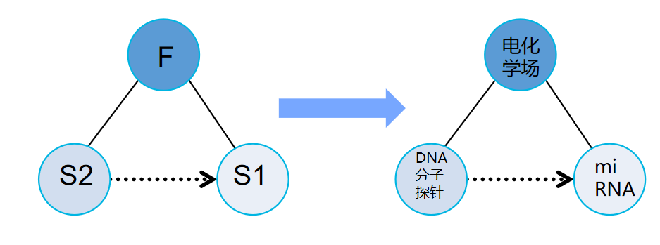
图13.传感器工作效率低下问题的物-场模型
（4）根据物-场模型的类别找到相应的标准解的类别
对于有用但作用不足的物-场模型，可以从第二类“增强物-场模型”中的第6子类，“引入气泡或多孔结构”中寻找合适的标准解。
（5）确定可解决工程问题的标准解
在第二级标准解的第6子类中，标准解提示可以用气泡或引入多孔结构替换其中催化作用不高的纳米材料，在本场中，纳米材料S1催化能力低，所以寻找一个催化能力高的纳米材料S3去代替原本的纳米材料。
（6）利用步骤（5）中标准解的推荐方案，建立解决方案的物-场模型
我们用催化能力高的多孔纳米材料来替换原本的纳米材料。借助其独特的性质，能够较好识别miRNA的条件下，实现提高工作效率功能。新的物-场模型如图16。
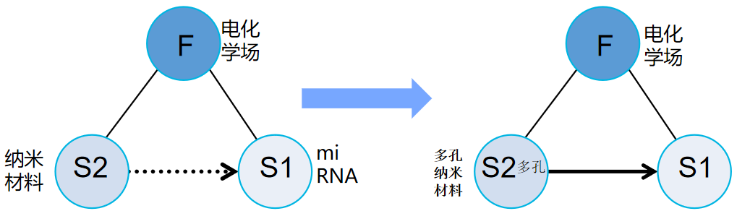
图14.传感器工作效率低下问题解决方案的物-场模型
（7）对步骤（6）中物-场模型的解决实现方案进行描述
新型纳米材料催化效率更高，有效提高了传感器的工作效率，使传感器识别miRNA更加高效。
解决传感器工作效率低下的问题的模版如表30所示。
表30.解决固定装置不利于使用人员携带问题的模版
关键问题 | 传感器工作效率低下
物质和场 | 物质：传感器，纳米材料，miRNA  场：电化学场
问题的物-场模型
确定标准解类别 | 第二类第二子类
确定具体的标准解 | 在两种物质间从超系统引入第三种物质
解决方案的物-场
模型
解决方案 | 引入新型纳米材料有效提高传感器的工作效率
4.4.2对于生物传感ECL信号响应不足的问题的物场分析
（1）描述待解决的关键问题
在ECL信号检测中，由于ECL发光体的发光效率有局限性，当待测物（miRNA）浓度较低时，可能出现ECL信号响应不足的问题。
（2）列出与工程问题相关的物质和场
物质有钌金属有机框架（RuMOF）、ECL-检测仪等等，在电化学反应中，Ru金属节点和溶液中的活性氧ROS通过电子转移反应形成激发态分子，最后激发态物质回到基态于阴极产生ECL信号，所以可以看作电化学场。
（3）挑选组件，创建工程问题的物-场模型
在对于生物传感ECL信号响应不足的问题中，ECL发光体的发光效率起决定性作用。Ru（bp）₃作为一种新型的电化学发光试剂，以溶液中的活性氧ROS作为共反应剂，在-1.5V到1.3V之间进行循环伏安扫描时，具有较好水溶性的Ru（bp）₃能够产生稳定的阴阳双极电化学发光，但是Ru（bp）₃衍生物的发光效率有局限性，当待测物浓度较低时，可能出现ECL信号响应不足的问题。基于上述分析，当前所构建的物-场模型虽具备一定效用，但亦显露出其局限性，即属于有用但不足的物-场模型。
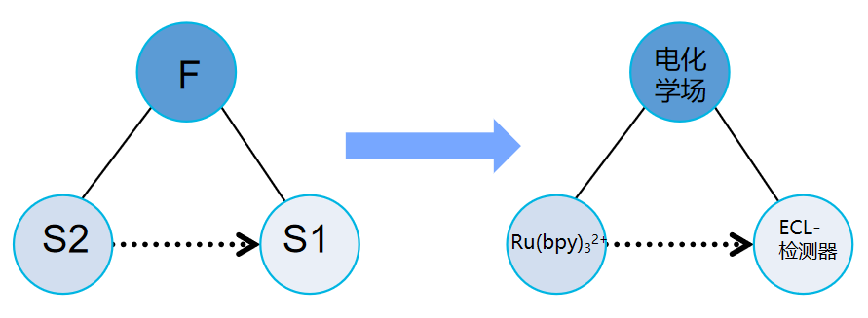
图15.对于生物传感ECL信号响应不足的问题的物-场模型
（4）根据物-场模型的类别找到相应的标准解的类别
对于有用但不足的物-场模型，可以从第二类“增强物-场模型”中的第4子类，“物质的动态化”中寻找合适的标准解。
（5）确定可解决工程问题的标准解
在第二类标准解的第4子类中，标准解“物质的动态化”提示可以使用“单体-不均匀的单体-加入一个铰链形成双体-加入多个铰链后形成多体-柔性-粉末-液体-气体-等离子体-场”的方向越来越动态化，从而增强S1对S2的场F1的作用。Ru（bp）₃作为ECL发光体的研究较为普遍，结合第二种金属制成配位聚合物不仅能较好的维持生物分子的活性，还可以可有效改善发光体的光学性能和稳定性。双金属有机框架除了具有MOF本身内表面积大、尺寸可调、易于改性等优点，更是具有可调空间和电子结构，可调催化能力和选择性的优点。纳米级的MOF材料更是结合了纳米材料和自身MOF的优势，低维度的MOF发光纳米材料可以更有效的改进其ECL发光效率。
综合考量后，我们采用引入双金属有机框架MOF改进ECL的发光效率。
（6）利用步骤（5）中标准解的推荐方案，建立解决方案的物-场模型
提供一种基于双金属有机框架锌钌纳米材料，并将其用于ECL发光体的构建中。纳米级双金属有机框架材料（ZnRuMOF）结构中，通过锌离子与三联吡啶钌衍生物上的羧基氧配位、以及Ru金属本身与联吡啶上的氮配位，形成金属节点间的配位螯合作用，有效提高了双金属的ECL性能和配位聚合物稳定性；同时，聚乙烯吡咯烷酮（PVP）作为合成调节剂和分散稳定剂，PVP的长链高分子在MOF颗粒或前驱体（如碳纳米管）表面形成空间位阻层，防止它们相互碰撞团聚，提高MOF材料在合成体系中的分散均匀性，保证最终产物结构均一。基于锌和钌的高稳定性双金属有机框架ECL发光体纳米材料的开发，其展现了较好的ECL性能。新的物-场模型如图18所示。
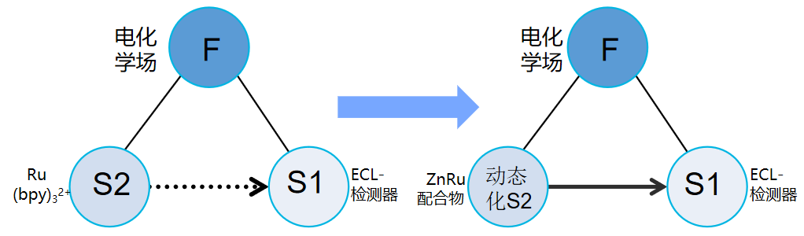
图16.对于生物传感ECL信号响应不足解决方案的物-场模型
（7）对步骤（6）中物-场模型的解决实现方案进行描述
锌钌双金属有机框架ECL发光体纳米材料替代三联吡啶钌衍生物，展现了更好的ECL性能和发光效率。解决对于生物传感ECL信号响应不足问题的模版如表31所示。
表31.解决固定装置不利于使用人员携带问题的模版
关键问题 | 由于发光体材料对于生物传感ECL信号响应不足
物质和场 | 物质：锌钌双金属有机框架（ZnRuMOF）、ECL-检测仪  场：电化学场
问题的物-场模型
确定标准解类别 | 第二类第二子类
确定具体的标准解 | 引入附加物
解决方案的物-场
模型
解决方案 | 结合形成锌钌双金属有机框架ECL发光体，使得ECL性能和发光效率更好

4.4.3单信号模式的ECL生物传感器可能会产生假信号问题的物场分析
（1）描述待解决的关键问题
在高灵敏度生物传感器的开发中，单信号模式已被广泛应用于“信号开启”或“信号关闭”模式。然而，基于单信号模式的ECL生物传感器可能会产生假信号，限制了它们在实际样品分析中的应用。
（2）列出与工程问题相关的物质和场
物质有纳米颗粒，核酸链，miRNA等等，ZnRuMOF具有对ROS催化产生的特性，所以可以看作化学场。
（3）挑选组件，创建工程问题的物-场模型
ZnRuMOF材料的金属节点具有对溶液中溶解氧的催化作用，，这种催化作用产生的活性氧ROS可以用于生物传感，但是存在金属节点催化选择性不高，核酸探针分子的设计合成复杂以及检测信号方式单一等问题。
基于上述分析，当前所构建的物-场模型虽具备一定效用，但亦显露出其局限性，即属于有用但不足的物-场模型。
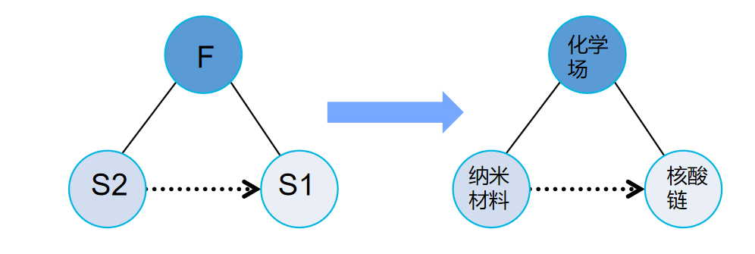
图17.单信号切换模式的ECL生物传感器可能会产生假信号问题的物-场模型
（4）根据物-场模型的类别找到相应的标准解的类别
对于有用但不足的物-场模型，可以从第二类“完善物-场模型”中的第一子类，“向复合场模型转换”中寻找合适的标准解。
（5）确定可解决工程问题的标准解
在第二类标准解的第一子类中，标准解提示可以引入一个新的物质S3，以实现S2所产生的场F1对S3的作用，并促使S3所生成的场F2对S1产生影响。将原本孤立的物场模型转化为更为复杂的链式模型结构，同时确保两个模型在运作过程中保持独立且可控的状态。
（6）利用步骤（5）中标准解的推荐方案，建立解决方案的物-场模型
引入双金属有机框架的双晶相——当锌和钌的原料比较低时，合成的ZnRuMOF接近单斜晶相，特异性催化产生超氧负离子，具有高阴极，低阳极的ECL信号比率；当锌和钌的原料比较高时，合成ZnRuMOF接近立方晶相，特异性催化产生羟基自由基，具有低阴极，高阳极的ECL信号比率。调控两种晶相的比率，可以得到阴阳极发光一定的双极发光双金属有机框架电极纳米材料。
含有双极发光双金属有机框架的基础电极，将目标物miRNA和能够与目标物miRNA特异性结合的DNA链HP1共同加入基础电极并进行CHA循环，然后加入DNA链HP2和DNA链HP3在进行HCR循环，获得GCE/ZnRuMOF/HP2-HP3，此时得到阴阳极比率翻转的ECL信号，而且完成对信号的多级放大。
大多数源于样品基质或仪器系统的干扰（如探针浓度波动、激发光源功率起伏、检测器效率变化等）会对两个信号产生比例效应。通过对阴阳极比率的测量，消除常见的系统性误差，实现了半定量或定量的浓度检测。
引入双信号，将单一检测信号方式转化为双信号比率发光系统ECL机制，同时结合核酸链完成多级放大技术，解决单信号模式的ECL生物传感器可能会产生假信号问题。
新的物-场模型如图20所示。
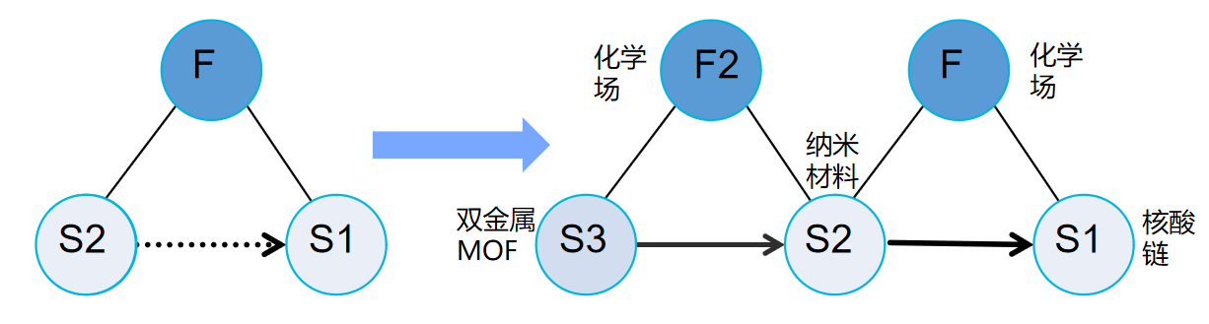
图18.单信号切换模式的ECL生物传感器可能会产生假信号解决方案的物-场模型
（7）对步骤（6）中物-场模型的解决实现方案进行描述
利用阴阳双极双信号双金属有机框架作为基础ECL发光体，结合基于目标物（miRNA-24）的核酸信号放大策略。
基于双信号比率发光策略的ECL传感平台以其低背景信号和高灵敏度为精确测定miRNA提供新途径。
解决单信号切换模式的ECL生物传感器可能会产生假信号的问题的模版如表32所示。
表32.解决单信号切换模式的ECL生物传感器可能会产生假信号问题的模版
关键问题 | 单信号切换模式的ECL生物传感器可能会产生假信号
物质和场 | 物质：纳米颗粒，核酸链，场：化学场
问题的物-场模型
确定标准解类别 | 第二类第一子类
确定具体的标准解 | 向复合场模型转换
解决方案的物-场
模型
解决方案 | 利用阴阳双极双信号双金属有机框架作为基础ECL发光体，结合基于目标物（miRNA-24）的核酸信号放大策略。

4.4.4DNA分子探针对miRNA特异响应性不高问题的物场分析
（1）描述待解决的关键问题
miRNA检测靶点缺少，靶向选择稀缺，导致传感器检测过程中miRNA特异性结合范围小，检测范围小，检测灵敏度低，做不到精确、广泛、稳定检测，且耗时耗材，在检测过程中容易造成假性条带等问题。
（2）列出与工程问题相关的物质和场
物质有miRNA，DNA探针等等，场有生物场。
（3）挑选组件，创建工程问题的物-场模型
在进行检测的过程中，DNA分子探针与miRNA特异性结合能力较差，做不到精确、广泛、稳定检测。虽然DNA分子探针对miRNA的作用与我们分析一致，但没有达到我们的要求，基于上述分析，当前所构建的物-场模型虽在解释特定现象上具备一定效用，属于有用但作用不足，所以物-场模型即属于作用不足的物-场模型。
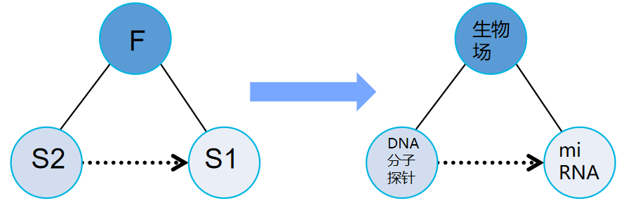
图19.DNA分子探针对miRNA特异响应性不高问题的物-场模型
（4）根据物-场模型的类别找到相应的标准解的类别
对于有用但作用不足的物-场模型，可以从第二类“完善物-场模型”中的第一子类，“转化成链式物-场模型”中寻找合适的标准解。
（5）确定可解决工程问题的标准解
在第二类标准解的第一子类中，标准解指出，我们引出新的基团S3，使其与S2结合，从而增强S1对S2的场F1的作用。
（6）利用步骤（5）中标准解的推荐方案，建立解决方案的物-场模型
我们设计引入一个新的催化剂（Pt SACs）使其与DNA分子探针结合，提高共反应物的浓度，从而增强特定ZnRuMOF对ROS的催化选择性，从而增强阴阳极比率的差异。将原来的DNA分子探针替换为特定催化剂增强的DNA探针结合miRNA的方法，增强了检测特异性，提高了传感器检测miRNA的灵敏度，有效解决传统传感器检测miRNA效果不佳的问题。新的物-场模型如图22所示。
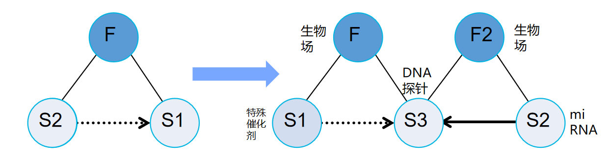
图20.DNA分子探针对miRNA特异响应性不高问题解决方案的物-场模型
（7）对步骤（6）中物-场模型的解决实现方案进行描述
将原来的DNA分子探针替换为特定催化剂增强的DNA探针结合miRNA的方法，增强了检测特异性，提高了传感器检测miRNA的灵敏度，有效解决传统传感器检测miRNA效果不佳的问题。新的物-场模型如图所示。
DNA分子探针对miRNA特异响应性不高的问题的模版如表33所示。
表33.DNA分子探针对miRNA特异响应性不高问题的模版
关键问题 | DNA分子探针对miRNA特异响应性不高问题
物质和场 | 物质：DNA分子探针，miRNA，场：生物场
问题的物-场模型
确定标准解类别 | 第二类第一子类
确定具体的标准解 | 在两种物质间从超系统引入第三种物质与一种物质结合
解决方案的物-场  模型 | 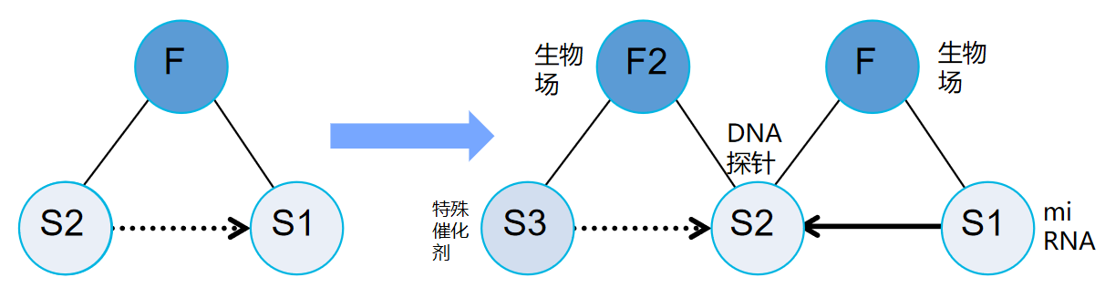
解决方案 | 将原来的DNA分子探针替换为特定催化剂增强的DNA探针结合

4.5小人法
4.5.11DNA探针特异性
问题描述：我们已经考虑到要对DNA探针重新进行更加精确的设计，探索出特异性更强的DNA探针，以确保传感器只对miRNA有响应。在一方面，传感器需要提高针对于miRNA的响应特异性，以达到提高传感器灵敏度的目的。另一方面，使用特异性更强的DNA探针，可能会引入更多的共反应物，对传感器检测稳定性造成潜在的损害。
系统组成部分：DNA探针、miRNA、其他RNA。
（1）把对象中各个部分想象成一群一群的小人
将这一矛盾视为一个系统，这一系统分布着多个小人。
（2）把小人分成按问题条件而行动的组
假设DNA探针是红色小人，miRNA是蓝色小人，其他RNA是绿色小人。
当DNA探针检测时，红色小人作用到蓝色小人和绿色小人区域，即红色小人可移动。采用传统的PCR检测法，即红色小人作用于蓝色小人和绿色小人中，和蓝色小人的结合特异性不足，会导致检测的灵敏度降低等问题，使传感器检测miRNA的效果不佳。
（3）研究得到的问题模型并对其改造，以实现解决矛盾
我们可以设想一种红色小人，在进入蓝色小人和绿色小人群后，会自动特异定位蓝色小人，避开绿色小人，只结合蓝色小人，达到和蓝色小人特异性结合的目的，以解决红色小人作用于蓝色小人后结合特异性不足的问题。
（4）过渡到技术解决方案
对传统的PCR检测miRNA的方法进行改良，替换为特定的DNA探针特异性结合miRNA的方法，增强了检测特异性，提高了传感器检测miRNA的灵敏度，有效解决传统传感器检测miRNA效果不佳的问题。
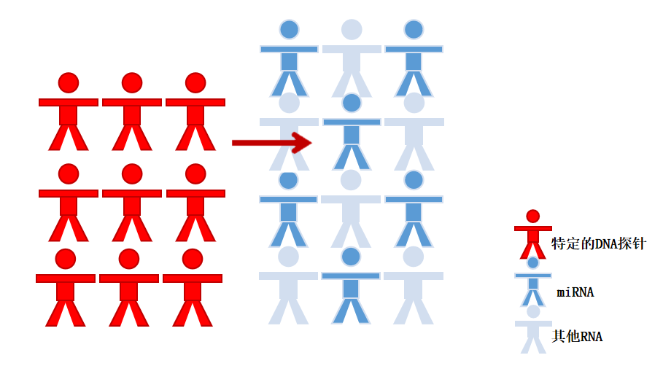
图21.利用小人法解决传统传感器检测miRNA特异性不足的问题
4.5.2ECL检测仪性能
问题描述：我们已经考虑到要对miRNA传感器中的ECL检测仪进行更加优化的设计，探索出灵敏度特异性更强的ECL传感器，以确保传感器高的检测灵敏度和准确性。在一方面，传感器的ECL发光体需要加入新型辅助材料，以提高针对于miRNA的响应特异性，以达到提高传感器灵敏度的目的。另一方面，使用新型辅助材料，可能会引入更多的共反应物，对传感器检测稳定性造成潜在的损害，并且新型材料加入带来的成本提高可能会对传感器批量化应用带来阻碍。
系统组成部分：ECL检测仪、辅助材料、核酸链。
（1）把对象中各个部分想象成一群一群的小人
将这一矛盾视为一个系统，这一系统分布着多个小人。
（2）把小人分成按问题条件而行动的组
假设ECL检测仪是红色小人，辅助材料是绿色小人，核酸链是蓝色小人。
当ECL检测仪检测时，红色小人作用到蓝色小人区域，即红色小人可移动，得到ECL信号。采用传统的ECL检测仪检测时，即红色小人作用于蓝色小人中，得到一定的红色信号，但得到的红色信号不足，导致检测的灵敏度降低等问题，使传感器检测miRNA的效果不佳。
（3）研究得到的问题模型并对其改造，以实现解决矛盾
我们可以设想一种绿色小人，在和红色小人结合后，会帮助红色小人增强识别蓝色小人的信号，达到检测蓝色小人的目的，以解决红色小人作用于蓝色小人后识别信号不足，检测灵敏度不高的问题。
（4）过渡到技术解决方案
对传统的ECL检测仪检测miRNA的方法进行改良，加入辅助的贵金属纳米粒子材料优化扩大检测信号，增强了检测准确性，提高了传感器检测miRNA的灵敏度，有效解决传统ECL传感器检测miRNA效果不佳的问题。
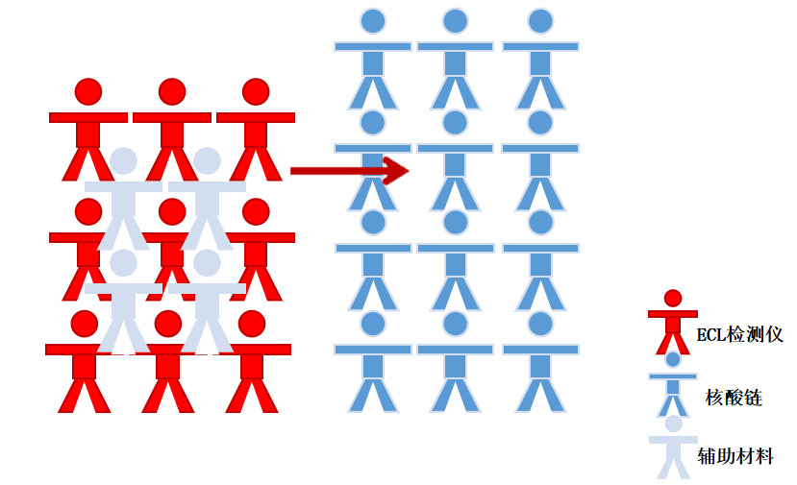
图22.利用小人法解决传统ECL传感器检测miRNA灵敏度不高的问题
4.6功能导向搜索
4.6.1确定需要解决的关键问题
miRNA检测靶点少导致的检测范围小和传感器检测灵敏度冲突的问题，传统PCR检测可以在一定程度上检测出目的RNA，但常常由于和非特异性扩增等问题导致传感器检测灵敏度降低，并且miRNA检测靶点缺少，靶向选择稀缺，导致传感器检测过程中miRNA特异性结合范围小，检测范围小，检测灵敏度低，做不到精确、广泛、稳定检测，且耗时耗材，在检测过程中容易造成假性条带等问题。
4.6.2阐明要改善的特定功能
需要改善的是能发现更多的miRNA检测靶点，提高检测范围和检测灵敏度，完全精确，减小误差，持续稳定地检测，提高miRNA检测的精确度，稳定性和检测范围。
4.6.3确定需要的参数
miRNA检测靶点
miRNA特异性结合灵敏度
让仪器将多种功能集合
减少仪器检测误差
4.6.4将具体的功能转化为一般化的功能
得到的一般化功能为“仪器提供自动化服务”、“筛选核酸链结合靶点”、“提高杂化核酸链结合灵敏度”。
4.6.5确定领先领域
在进行信息检索的过程中，我们注意到在工业生产领域内，针对实现仪器自动化的自动化控制系统，精准发射激光的激光发射准直方法和激光发射系统的智能化控制技术；在生物科学领域内，有针对筛选核酸链结合靶点的微流体芯片高通量筛选技术和提高杂化核酸链结合灵敏度的双水相系统富集技术和磁性三相单滴微萃取技术。
在以上所述的两个个检索领域中，如何发现更多的miRNA靶点，是一个至关重要的问题。
4.6.6从领先领域选择技术
我们自生物科学领域选择了微流体芯片高通量筛选技术，该技术在筛选更多的miRNA靶点中扮演着至关重要的角色。具体而言，它通过制备包含反应室的微流体芯片提高筛选效率，再将靶点分子固定再反应室的高表面积材料上，确保靶点分子与溶液中的核酸链充分接触，控制反应条件来促进特异性结合，再使用荧光标记，放射性标记或生物传感器等检测哪些核酸序列与靶点分子结合，最后扩增测序，迭代筛选出miRNA结合靶点，减少实际操作中的误差，提高筛选靶点的速度，发现更多的miRNA结合靶点，提高miRNA检测的精确度，稳定性和检测范围。
4.7金鱼法
问题描述：在 miRNA 检测中，存在特异性结合靶点范围小的问题，需要找到一种方法来增大靶点范围以提高检测灵敏度。初步提出的具有幻想色彩的方案是使用特定的 DNA 探针来增大 miRNA 分子大小，从而扩大靶点范围。
（1）将不现实的想法分为两部分——现实和幻想部分
现实部分：基于 DNA 探针可以与 miRNA 发生相互作用的原理，扩大靶点结合范围可以使探针与miRNA的结合更紧密，从而提高检测的灵敏度与准确性。
幻想部分：构成miRNA的原子大小可以改变，在物理意义上增大靶点的结合位置。
（2）提出问题并回答问题，解释为什么幻想部分不行
从物理层面来说，构成 miRNA 的原子大小是固定无法改变的，仅仅使用特定的 DNA 探针并不能真正改变 miRNA 分子本身的大小，所以无法从根本上通过增大其分子大小来扩大靶点范围，这就是幻想部分不成立的原因。
（3）提出问题并回答问题，在什么条件下幻想部分可变为现实
在下列条件下，幻想部分可变为现实：
虽然不能改变 miRNA 分子本身原子构成的大小，但可以为 DNA 探针引入新的基团，从空间维度改变靶点的整体范围大小。这些新引入的基团能够在不改变 miRNA 原子大小的情况下，通过化学相互作用等方式，从功能上模拟增大 miRNA 分子大小的效果，从而增强与靶点的结合能力，进而在一定程度上扩大靶点范围，达到提高检测灵敏度的目的。
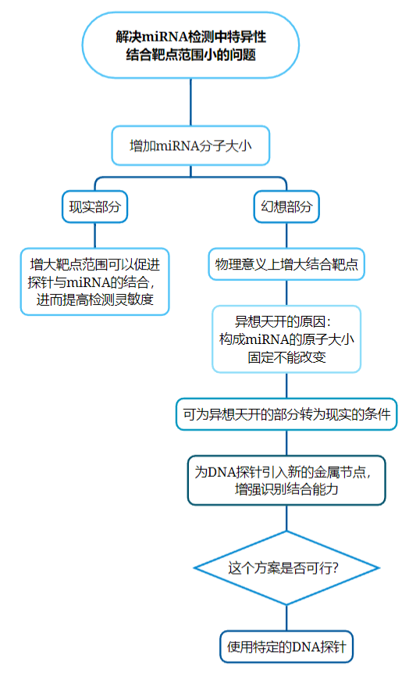
图23.解决miRNAjianc 中特异性结合靶点范围小的问题
问题描述：传统 miRNA 检测方式聚合酶链式反应PCR技术检测效率低下，主要是因为扩增待测物miRNA需要一定时间。因此，需要在准确性不被影响的情况下，找到一种方法提高检测效率，需要寻找一种更高效的检测方式。初步提出的具有幻想色彩的方案是缩短反应时间至需要的反应时间为零，即令反应在瞬间完成且保证检测准确性。
（1）将不现实的想法分为两部分——现实和幻想部分
现实部分：不考虑检测准确性是否被影响的情况下，缩短反应时间确实有助于提升检测效率。
幻想部分：miRNA的扩增能够在瞬间完成，继而大大缩短PCR反应的时间。
（2）提出问题并回答问题，解释为什么幻想部分不行
传统的检测PCR检测法中，miRNA的扩增涉及到复杂的生化反应，例如 miRNA 与引物结合、酶的催化作用、核苷酸的聚合等一系列步骤，这些反应都需要时间来进行，不可能在瞬间完成。因为检测过程如果强行缩短反应时间，反应物无法充分扩增，会导致检测产物减少，从而检测效果变差，无法准确获取 miRNA 的信息。
（3）提出问题并回答问题，在什么条件下幻想部分可变为现实
在下列条件下，幻想部分可变为现实：
1）采用循环杂交组装（CHA）技术放大信号：CHA 技术可以通过特异性的核酸杂交和组装过程，循环利用少量的 miRNA 分子，快速产生大量可检测的信号，从而在相对较短的时间内实现有效的信号放大，减少整体检测时间。
2）更换检测方法为电化学发光（ECL）检测技术：ECL 检测技术具有高灵敏度和快速响应的特点。在合适的电化学条件下，与 miRNA 相关的标记物可以迅速发生电化学发光反应，产生可检测的光信号，相较于传统检测方法大大缩短了检测所需的时间，并且能够保证在快速检测的同时不影响准确性。
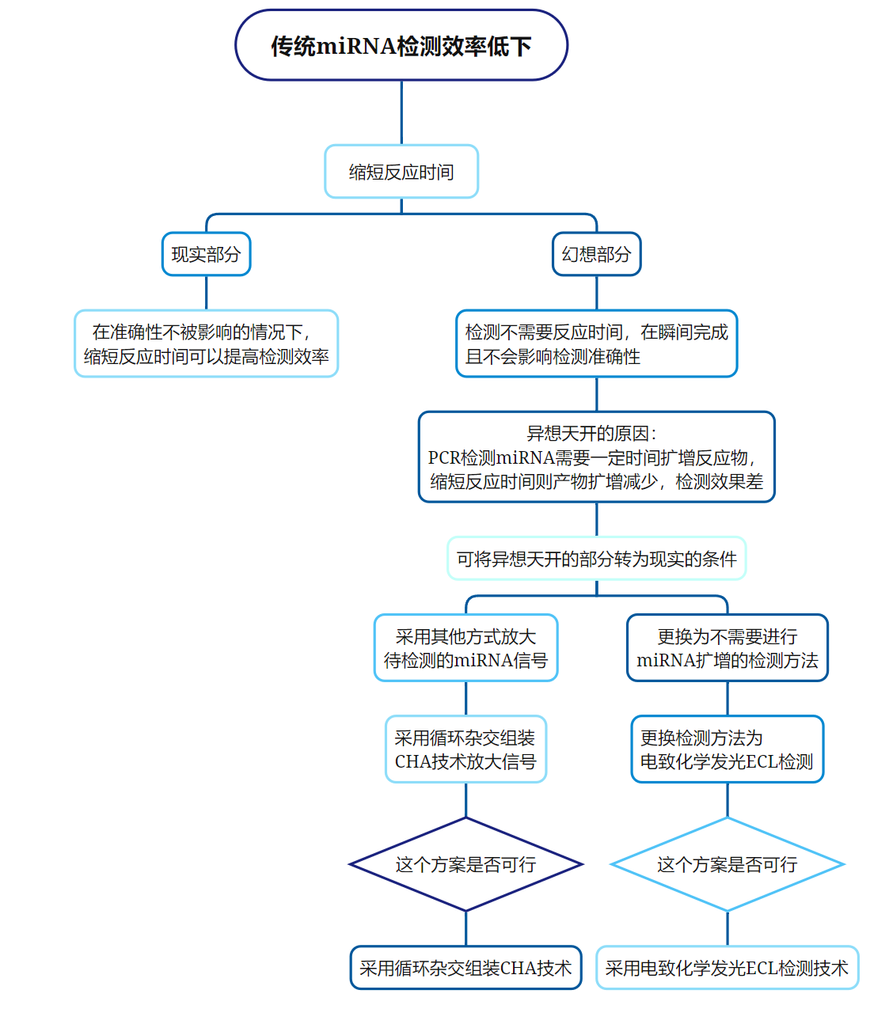
图24.传统miRNA检测效率低下
问题描述：传统 miRNA 检测方法对环境不友好，例如可能会使用到具有生物毒性的试剂如苯酚、氯仿等，并且 PCR 操作中涉及的部分试剂也可能存在环境风险，需要找到改进措施以实现环境友好型检测。初步提出的具有幻想色彩的方案是不使用具有生物毒性的试剂、不使用有毒试剂、去除部分试剂 PCR 操作且没有试剂 PCR 反应也能正常进行。
（1）将不现实的想法分为两部分——现实和幻想部分
现实部分：不使用生物毒性试剂就不会对环境造成污染。
幻想部分：不使用苯酚、氯仿等必须的具有生物毒性的试剂，PCR反应也能照常进行，不会对检测结果造成任何影响。
（2）提出问题并回答问题，解释为什么幻想部分不行
苯酚、氯仿是提取反应物的必须试剂，若强制性放弃使用，会导致PCR反应无法进行。
（3）提出问题并回答问题，在什么条件下幻想部分可变为现实
在下列条件下，幻想部分可变为现实：
寻找新型miRNA检测方法——电化学发光法ECL，该检测方法的操作中不涉及相关生物毒性试剂的使用，从根源上解决了检测对环境不友好的问题。

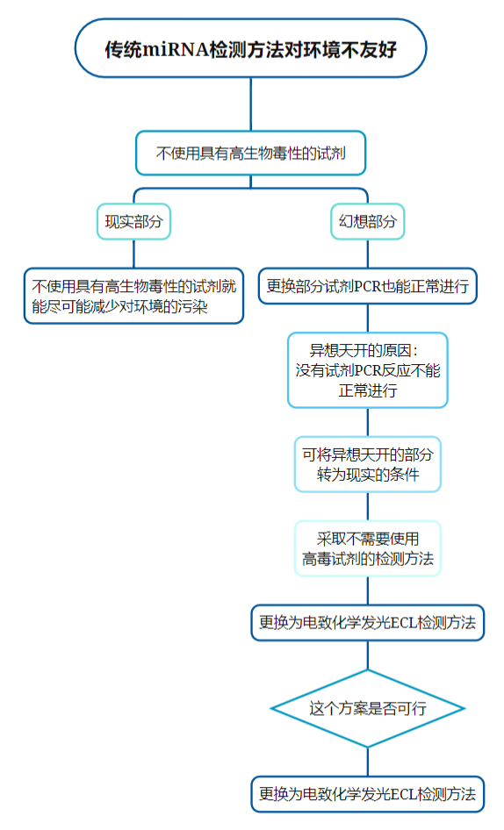
图25.传统miRNA检测方法对环境不友好
4.8 STC算子法
4.8.1使用创新材料建立新型电致化学发光生物传感器与技术成本限制
问题描述：传统生物传感器在检测miRNA的过程中，已经产生了许多的局限性，而再使用新型方法电致化学发光发（ECL）依旧存在一些迫切需要解决的问题，为了实现该生物传感器的灵敏度、准确度以及可推广度等，我们考虑使用创新性材料去建立新型生物传感器。但在这个过程当中，由于技术成本的限制，让开发新型传感器的难度大大增加。
（1）明确使用创新材料建立新型电致化学发光生物传感器模型的现有尺寸、时间和成本
对于该新型电致化学发光法生物传感器来说，其模型尺寸可为该生物传感器的创新材料使用规模，其模型时间可为该生物传感器使用过程中的响应时间，其模型成本可为该生物传感器的材料、技术成本。
（2）假设使用创新材料建立新型电致化学发光生物传感器模型的创新材料使用规模趋于零
在当前假设中，我们决定完全不使用创新材料。在该决定下，我们可以通过改进信号检测方法对整体产品进行最大化的优化。具体而言我们可以使用石墨烯图像传感器代替ECL法进行检测，石墨烯图像传感器利用石墨烯的优异电学和光学特性，实现对光的高灵敏度检测。
（3）假设使用创新材料建立新型电致化学发光生物传感器模型的创新材料使用规模趋于无穷
在当前假设中，我们决定大量使用创新材料。在该决定下，我们的传感器将发生巨大变化，在各个方面都有对应的创新材料去发挥作用，最终实现作用累加，创造出毫无漏洞的万能生物传感器。但与此同时，技术上的要求也大大提高，可能因其限制无法实现作用累加，同时，考虑到成本问题，无法大量使用创新材料制造万能传感器。
（4）假设使用创新材料建立新型电致化学发光生物传感器模型使用过程中的响应时间趋于零
在当前假设中，我们发现该传感器的响应时间缩短到极致，这一结果需要通过优化传感器材料或优化实验方案实现，这涉及到创新材料的使用和材料组装的技术。
（5）假设使用创新材料建立新型电致化学发光生物传感器模型使用过程中的响应时间趋于无穷
在当前假设下，该传感器的响应时间较长，分析时间延长可以使分析结果更准确可靠，但同时，时间成本增加、效率降低等问题也影响该传感器的应用和推广，因此选用创新材料去实现结果可行性同时确保传感器效率是一个解决方法。
（6）假设使用创新材料建立新型电致化学发光生物传感器模型的材料、技术成本趋于零
在当前假设下，我们决定降低该传感器的材料、技术成本，以实现更高经济效益、提高收入。我们可以选用更为实惠的材料制造传感器，或减少新型材料的使用，还可以在销售的过程当中降低成本，如减少线下销售，全部采取线上网路渠道销售。
（7）假设使用创新材料建立新型电致化学发光生物传感器模型的材料、技术成本趋于无穷
在当前假设下，我们决定提高材料、技术成本，使用创新材料和设备大力开发前沿技术，实现传感器的材料技术创新。同时，我们可以招聘领域资深专家团队或寻找多家企业，共同攻克传感器技术问题，寻找最优解决方案。

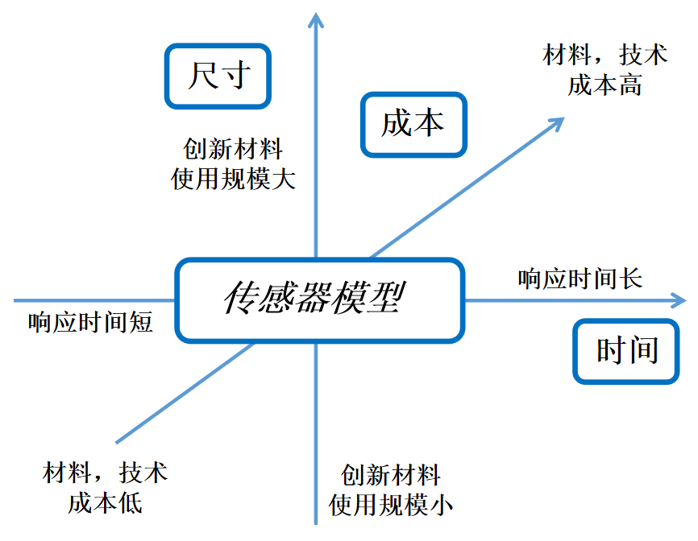
图26.应用STC算子法分析使用创新材料建立新型电致化学发光生物传感器模型问题
4.8.2核酸信号放大策略的实现
问题描述：对低浓度的miRNA实现高灵敏度和高精确度的检测，在要求所研究的传感器具有强大选择性和特异性的同时，也需要我们采取信号放大策略，来到达更好的检测效果。
（1）明确核酸信号放大策略模型的现有尺寸、时间和成本
对于该采用核酸放大策略的电致化学发光法生物传感器来说，其模型尺寸可为该生物传感器使用核酸放大策略的规模，其模型时间可为该生物传感器使用过程中的响应时间，其模型成本可为该生物传感器的材料、技术成本。
（2）假设核酸信号放大策略模型使用核酸放大策略的规模趋于零
在当前假设中，我们决定完全不采取核酸放大策略。在该决定下，为实现传感器的改进，我们可以采取改进样品的方法间接实现传感器高选择性和特异性的目的。
（3）假设核酸信号放大策略模型使用核酸放大策略的规模趋于无穷
在当前假设中，我们决定采取一系列信号放大策略。在该决定下，我们考虑实现双金属比率发光信号策略，该策略是一种核酸信号放大技术，用于提高传感器的选择性和灵敏度。这种策略通过设计特定的DNA探针，实现对miRNA的检测。
（4）假设核酸信号放大策略模型使用过程中的响应时间趋于零
在当前假设中，我们发现该传感器的响应时间缩短到极致，考虑到核酸信号放大策略的使用需要有发生一系列的化学反应，因此，在该假设下，可能会出现信号显示不完全、信号接收不良等问题。
（5）假设核酸信号放大策略模型使用过程中的响应时间趋于无穷
在当前假设下，该传感器的响应时间较长，这有助于信号的一系列响应，以及后续结果分析。但同时增加了时间成本，降低了经济效益，因此，寻找合适的核算信号放大技术至关重要。
（6）假设核酸信号放大策略模型的材料、技术成本趋于零
在当前假设下，我们决定降低该传感器的材料、技术成本，以实现高收入。在该假设下，由于技术限制，无法选择较好的核酸信号放大策略，因此我们考虑基于不同晶相金属有机框架对溶解氧ORR的选择性不同的双信号比率模式，通过催化选择性实现阴阳极信号强度选择性，用于miRNA-141的电致化学发光比率分析，也实现了较好的结果。
（7）假设核酸信号放大策略模型的材料、技术成本趋于无穷
在当前假设下，我们决定采用更高端的材料实现信号放大以及信号检测，并且使用高端设备，进行相关实验。
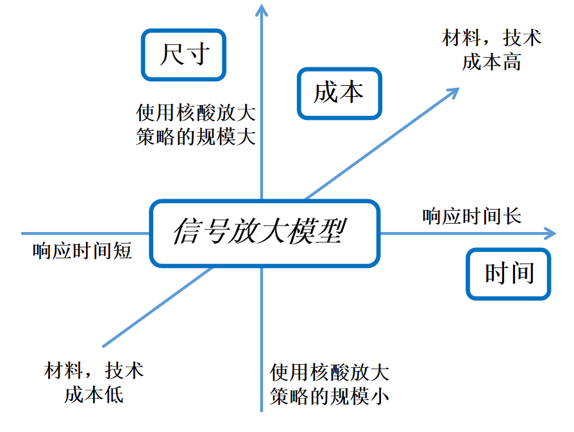
图27.应用STC算子法分析实现核酸信号放大策略模型的问题

第四部分：技术方案整理与评价
5、全部技术方案及评价
表34.所有方案整合情况
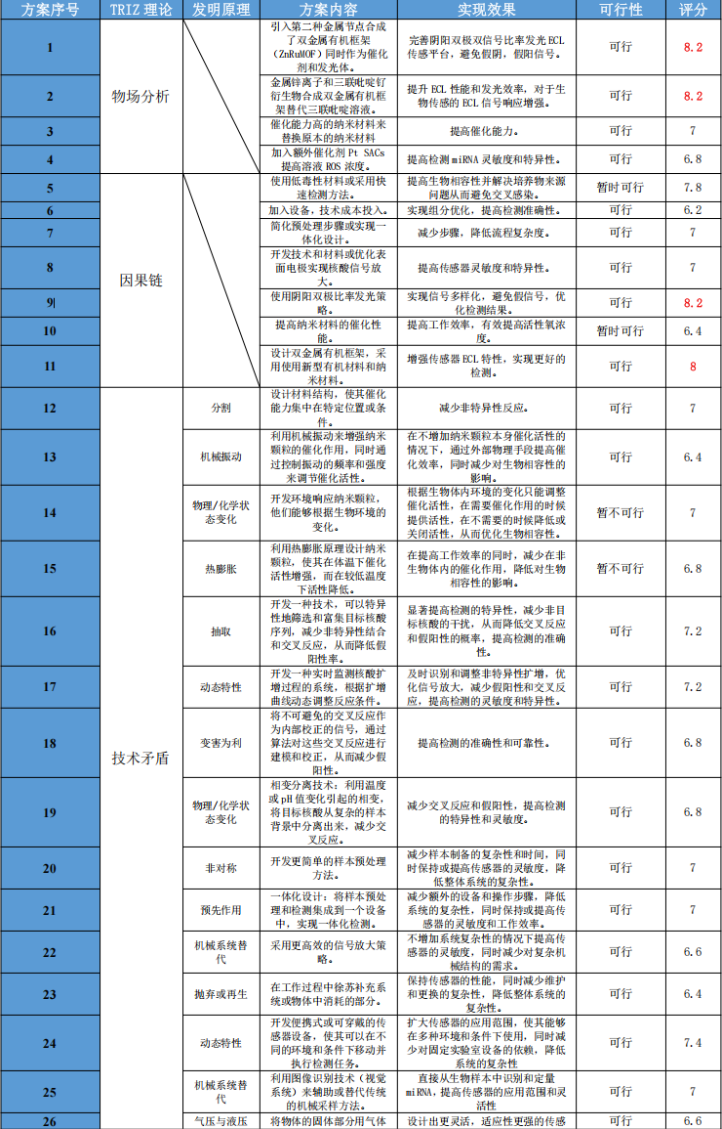
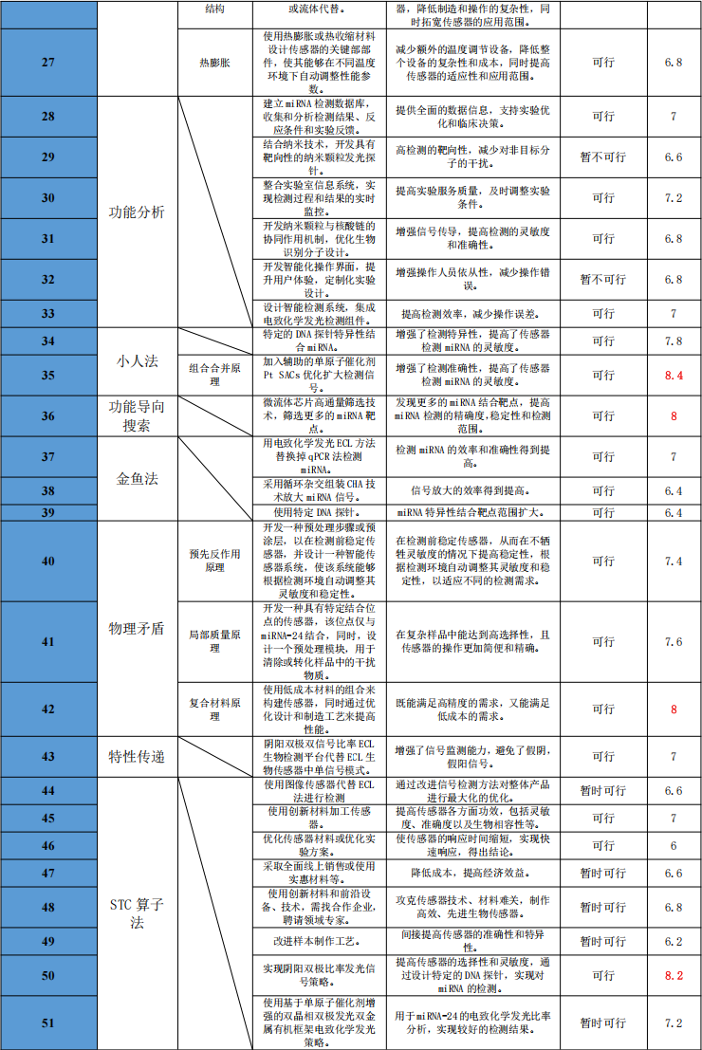
表35.所有方案评分情况

方案一：引入单原子催化剂
引入单原子催化剂（如Pt-SACs）到初代传感器中，利用其独特的催化性能和选择性来增强传感体系的活性氧浓度，从而增强电致化学发光（ECL）信号。单原子催化剂是金属以孤立原子形式锚定于载体上的催化材料。其特点在于活性位点高度均一，且金属与载体间存在强相互作用，形成独特的电子结构。核心优势包括：最大化原子利用率，近乎100%的金属原子参与反应；显著提升催化活性和选择性；减少贵金属用量，降低成本。该技术为高效催化反应提供了新范式，在能源转化和环境保护领域具有广阔应用前景。

方案二：石墨烯图像传感器
石墨烯图像传感器利用石墨烯的优异电学和光学特性，实现对光的高灵敏度检测。石墨烯是一种由碳原子以sp²杂化轨道组成的二维材料，具有高导电性、高透明度、机械强度和热导率。在图像传感器领域，石墨烯可以作为一种新型的光电探测器材料，因其独特的能带结构和载流子迁移率，能够实现快速的光生电荷载流子的产生和收集，从而提高图像传感器的性能。

方案三：使用Zn金属盐和三联吡啶钌衍生物合成双晶相三维ZnRuMOF
将传感器中的三联吡啶钌修饰为ZnRuMOF，这种双金属有机框架（MOF）材料具有更大的比表面积和更多的活性位点，有助于提高传感器的灵敏度和选择性。ZnRuMOF将Zn金属的催化位点和Ru的发光位点结合在分子内，实现“ORR-ECL”分子内反应，提高了ROS利用率。同时，结合形成的固体MOF具有好的稳定性，不会轻易分解释放重金属。通过改变金属的投料比，还可以调控MOF的纳米直径和晶相比例，间接调控电子结构和催化性能。

方案四：使用金属盐和四配位三联吡啶钌衍生物合成2D-MRuMOF
通过将2D-MRuMOF（M=Zn， Cu， Co， Ni）集成到混合基质膜中，可以提高有机溶剂纳滤的性能。这种集成方法利用了2D-MOFs的高比表面积、薄厚度和高灵活性，有助于制备具有增强选择性和与聚合物基质良好相容性的薄选择层。

方案五：实现阴阳双极双信号比率发光信号策略
通过集成双晶相的ZnRuMOF，实现在Zn节点在阴阳极分别选择性催化产生不同的ROS作为Ru节点在阴阳极ECL的共反应物，同时产生双极信号，利用两个发射信号的强度比值进行检测，其核心优势在于内置自校准功能，能有效消除背景干扰，显著提高检测的准确性与可靠性，特别适用于复杂环境下的精密分析。

方案六：实现“ON-OFF-ON”信号转换策略
“ON-OFF-ON”信号转换策略是一种核酸信号放大技术，用于提高传感器的选择性和灵敏度。这种策略通过设计特定的DNA探针，实现对目标分子（如miRNA-24）的检测。该策略包括三个阶段：初始的信号开启（ON），目标分子结合后的信号关闭（OFF），以及信号的再次开启（ON），从而实现对目标分子的高灵敏度检测。

接下来，我们将目的相似的方案进行了归纳和比对，最终选择出较优方案。
表36.方案选择比对一
方案 | 成本 | 检测时间 | 设计复杂性 | 推广度 | 实用新型性 | 综合评分（10）
方案一 | 7 | 8 | 7 | 8 | 9 | 7.8
方案二 | 6 | 7 | 6 | 6 | 8 | 5
表37.方案选择比对二
方案 | 成本 | 检测时间 | 设计复杂性 | 推广度 | 实用新型性 | 综合评分（10）
方案三 | 7 | 8 | 7 | 7 | 9 | 7.6
方案四 | 6 | 8 | 6 | 6 | 8 | 6.8
表38.方案选择比对三
方案 | 成本 | 检测时间 | 设计复杂性 | 推广度 | 实用新型性 | 综合评分（10）
方案五 | 7 | 9 | 7 | 7 | 10 | 8
方案六 | 6 | 8 | 6 | 6 | 8 | 6.8
其中方案二与方案一相比，石墨烯图像传感器与引入单原子催化剂方法相比，可能存在以下坏处：
表39.方案一与方案二比对分析
序号 | 存在问题 | 问题描述
1 | 光吸收效率问题 | 石墨烯本身吸收的光子很少，这是因为石墨烯虽然具有优异的导电性、柔韧性和透明度，但作为单一材料使用时，其对光的吸收能力较弱。相比之下，量子点能够极好地吸收光子，并将这些光子传递到石墨烯层，从而提高效率（光子到电信号的转换率约为60%）。
2 | 效率较低 | 尽管石墨烯和发光体结合的图像传感器在透明度和柔韧性方面表现出色，但其光子到电信号的转换效率（约60%）相较于传统的硅光电二极管（效率可达90%左右）还是较低。这意味着在相同条件下，石墨烯图像传感器可能无法提供与单原子催化剂传感器相同的信号强度。
3 | 制造成本和工艺复杂性 | 石墨烯图像传感器的制造可能需要额外的步骤来确保其性能，如在石墨烯上方集成发光体层，这可能增加了制造成本和工艺的复杂性。
4 | 稳定性和降解问题 | MOF材料在替换过程中更容易降解，原因在于替换过程会破坏MOF的骨架，这可能影响传感器的长期稳定性
5 | 生产一致性问题 | 由于使用化学工艺来制造MOF，因此MOF的大小存在一定的内在变化，任何直径偏离都会引起催化和发光性能的变化。制造商必须谨慎控制工艺流程以避免此类情况，这对于小型制造商来说尤其困难，他们往往很难生产出一致的产品。
6 | 光生电荷重新结合问题 | 双金属MOF表面积大，且存在双晶相，可能导致众多缺陷——晶格缺陷可能导致在电子到达电极之前，光生电荷重新结合。在此情况下，最初到达的光子不会被电路检测到，从而减弱了最终到达相机处理器的信号。
综上所述，虽然石墨烯图像传感器在透明度和柔韧性方面具有优势，但在光吸收效率、效率、制造成本、稳定性、电荷传输以及生产一致性方面可能存在一些挑战，这些挑战限制了其与单原子催化剂方法相比的性能。

其中方案四与方案三相比，使用金属盐和四配位三联吡啶钌衍生物合成2D-MRuMOF与使用使用Zn金属盐和三联吡啶钌衍生物合成双晶相三维ZnRuMOF相比，可能存在以下坏处：
表40.方案三与方案四比对分析
序号 | 存在问题 | 问题描述
1 | 结构可调性与功能化 | 2D MOF的调性极强。其巨大的比表面积和暴露的活性位点更易于进行后合成修饰，可以在平面内或层边缘精准地引入特定官能团，像“分子手术”一样定制其性能。
2 | 表征复杂性 | 2D MOF的结构表征挑战较大，其长程有序性较差，使用单晶X射线衍射确定其精确原子结构非常困难。
3 | 催化位点浓度 | 3D MOF的多数活性位点被包裹在三维孔道内部，传质阻力较大，可能导致部分活性位点无法被有效利用，从而限制了催化效率。
4 | 成本和制备复杂性 | 2D MOFs合成需要精确控制层状结构的生长与剥离，常需使用特殊的表面活性剂或物理/化学剥离方法，工艺复杂，产率和重现性挑战大
5 | 长期稳定性 | 3DMOF的稳定性普遍更好。其三维交联的刚性框架提供了更强的机械稳定性和化学稳定性，在许多催化环境中能保持结构完整。
综上所述，虽然金属盐和四配位三联吡啶钌衍生物合成2D-MRuMOF可以提供更多的催化位点，但也存在一些潜在的坏处，需要通过优化制备方法和材料选择来克服。

其中方案六与方案五相比，“ON-OFF-ON”信号转换策略与阴阳双极双信号比率发光信号策略相比，可能存在以下坏处：
表41.方案五与方案六比对分析
序号 | 存在问题 | 问题描述
1 | 复杂性增加 | 该策略涉及设计三种不同的信号状态，即三种不同的催化活性，这可能需要更复杂的实验设计和更多的步骤来实现信号的转换。相比之下，双信号比率发光信号策略可能更直接、更易于实施。
2 | 成本和时间消耗 | 制备和修饰涉及三种发光状态的材料可能需要额外的资源和时间，这可能会增加研究和开发的成本以及时间消耗。
3 | 信号稳定性和重现性 | “ON-OFF-ON”的三种信号对环境变化（如温度、pH值）相对于双信号比率更为敏感，这可能会影响信号的稳定性和重现性。
4 | 灵敏度和选择性 | 虽然“ON-OFF-ON”可以增强检测灵敏度，但它们也可能引入非检测物假信号，这可能会影响传感器的特异性和选择性。双信号比率发光策略通过自身校准，可能提供更清晰的信号区分。
5 | 设备要求 | 实现“ON-OFF-ON”可能需要特定的合成方法和设备，这可能限制了该策略在资源有限的实验室中的应用。
6 | 可能的非特异性结合 | 在“ON-OFF-ON”策略过程中，可能会发生非特异性结合，这可能会影响信号的准确性。双信号比率发光策略通过阴阳双极信号的双重保险可以减少非特异性结合的风险。
7 | 技术限制 | “ON-OFF-ON”技术在某些情况下可能不如其他技术（如X射线晶体学、核磁共振）在实时分析、样品需求和样品类型的选择性方面具有优势。
总的来说，虽然“ON-OFF-ON”信号转换策略提供了一种高灵敏度检测的方法，但它可能在实施的复杂性、成本、信号稳定性和设备要求方面存在一些挑战，这些挑战可能限制了其在某些应用中的使用。相比之下，阴阳双极双信号比率发光信号策略可能在这些方面更为简单和直接。
模型方案选择：方案一、方案三、方案五
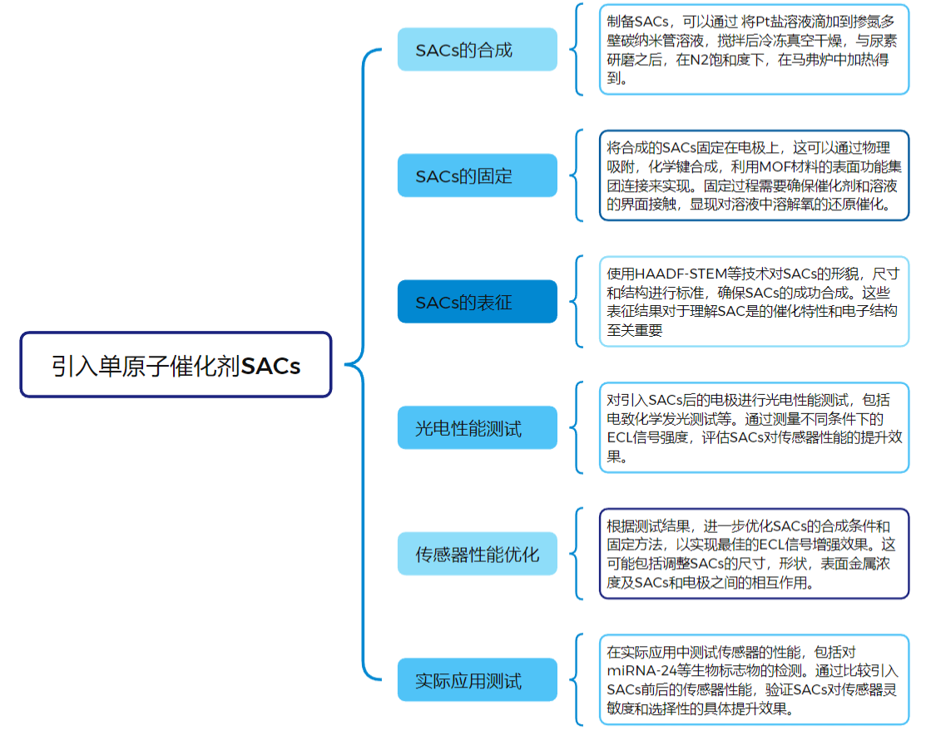
图28.方案一实现思路
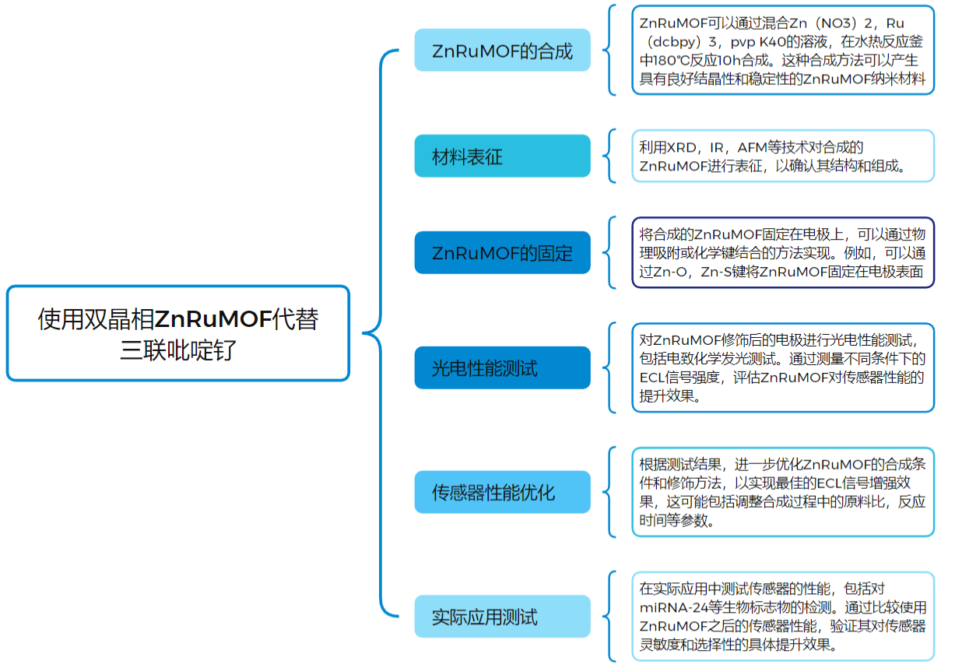
图29.方案三实现思路
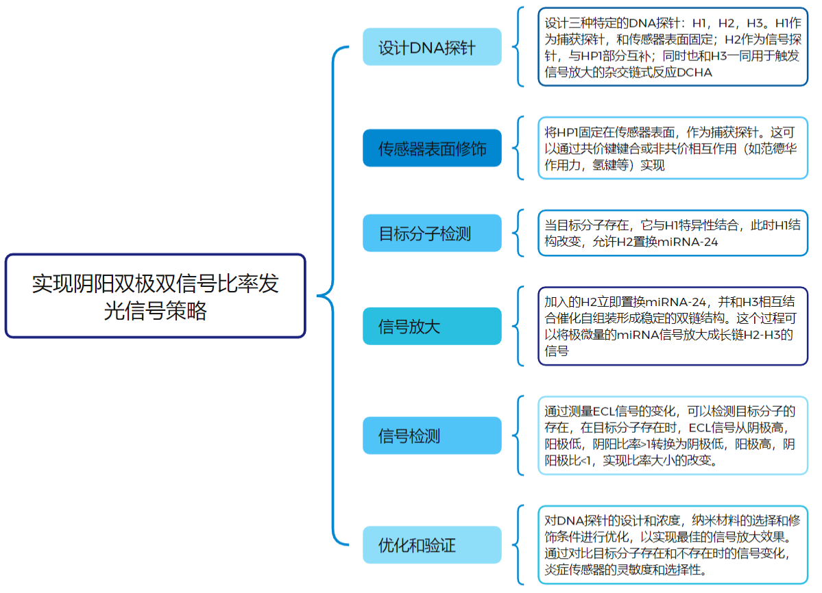
图30.方案五实现思路
- 最终确定方案
一种SACs增强的三维双晶相双金属有机框架MOF的超灵敏固态ECL生物传感器，将其作为双信号比率电致化学发光生物传感平台，去实现高效、精准检测miRNA。
（1）立论依据
本传感器提供了一种基于三维的锌钌配合物金属有机框架纳米材料，并将其用于ECL发光体的构建中，借助核酸信号放大技术成功开发了针对miRNA-24的高灵敏特异性ECL传感器，具有很高的检测灵敏度和准确性。
1）ECL分析技术的优势
电致化学发光（ECL）分析技术结合了电化学的高可控性和光分析的高灵敏度，这使得ECL在生物医学分析、临床检验和环境检测等领域有着广泛的应用。ECL技术不需要外部光源，因此背景噪声低，可以实现高灵敏度的检测。此外，ECL的信号与电化学反应直接相关，可以通过电位控制，从而实现精确的信号控制和分析。
2）三联吡啶钌衍生物化合物作为ECL发光体
三联吡啶钌衍生物因其独特的光学和电化学性质，被广泛研究作为ECL发光体。三联吡啶钌体系使其具有良好的双极发光能力，而其与金属离子的配位能力则可以进一步改善发光体的光学性能。在本发明中，通过将三联吡啶钌衍生物与低毒性金属（如锌）结合，形成配位聚合物，既保持了结构的稳定性，又提高了发光效率。具体三联吡啶钌衍生物在阴阳极发光作用原理如图33。
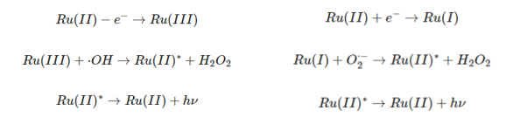
图31.三联吡啶钌衍生物的ECL机制
3）金属有机框架（MOF）材料的特性
MOF是由金属离子和有机配体通过自组装形成的微孔结晶材料，具有许多优良特性，通过集成Zn催化节点，分子内催化产生活性氧物种，具体方案原理如图34。
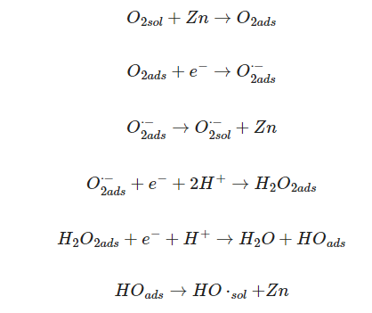
图32.Zn节点的催化ORR机制
4）miRNA-24的临床意义
miRNA-24是一种内源性非编码小分子RNA，其表达水平的变化与多种疾病的发生发展密切相关。miRNA-24在多种神经系统疾病、心血管系统疾病以及肺癌、乳腺癌、肝癌等多种癌症中都有表达异常，因此，它是疾病早期诊断、病理分级、病程进展和预后评估的重要分子标志物。开发高灵敏度和特异性的miRNA-24检测方法对于临床诊断和治疗具有重要意义。
综上所述，本发明的立论依据在于结合ECL技术的优势、三联吡啶钌化合物的光学特性、MOF材料的结构特性以及miRNA-24的临床重要性，开发出一种新型的高灵敏度ECL传感器，以满足临床对miRNA-24检测的需求。
（2）实验流程
具体实验流程包括制备纳米级锌钌双金属有机框架（ZnRuMOF）、制备铂单原子催化剂（Pt-SACs）、构建ECL传感器以及进行miRNA检测等步骤，具体内容如图35。
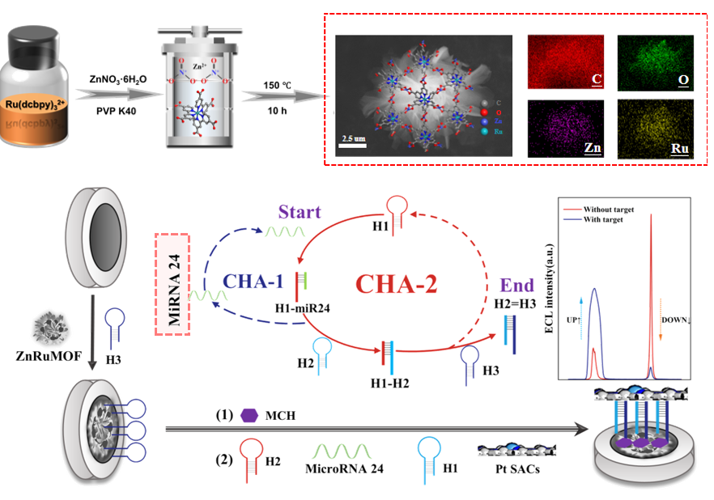

图33.ECL生物传感器的修改过程和阴阳双极比率发光信号模式的构建和 ZnRuMOF双金属有机框架的合成。
（3）最终成效
1）高灵敏度和特异性
图34.存在其他干扰物时检测miRNA 24的选择性
2）低背景信号
如图37为各物质的渐进改性电极的ECL，首先，单纯ZnRuMOF存在时，阴极显著高于阳极信号。然后，加入H1后，阳极信号升高。再用封闭剂（MCH）进行修饰后，阳极信号又再度降低，阴阳极差距显著。
展现出了逐步修饰电极中的ECL响应，特别是在传感器修饰完成后，ECL信号阴阳极差距显著，比率极大，这反映了低背景信号的特点。
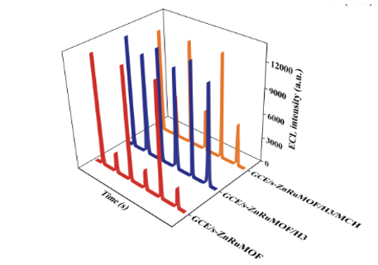
图35.渐进改性电极的ECL
3）良好的稳定性
在长时间存储和循环测试下，传感器保持了较高的稳定性，如图38。
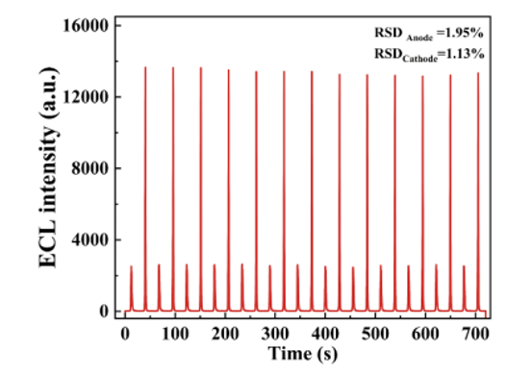

图36.制备的生物传感器的稳定性和不同浓度miRNA存在时的稳定性
综上所述，这种新型传感器的开发为miRNA-24的检测提供了一种新的高灵敏度和特异性的方法，有助于相关疾病的早期诊断和治疗监测。
注：
- 本次填写如能用图的请尽量用图表示；
- 尽可能地运用多种TRIZ工具解题，但不局限于括号中所列的工具；
- 解决方案应为多种，确定最终方案应为一种或两种皆可。

